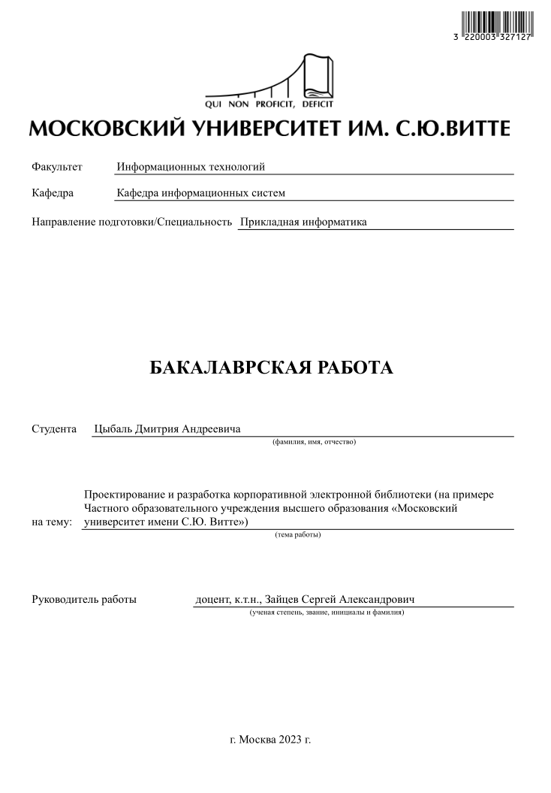

**СОДЕРЖАНИЕ**

ВВЕДЕНИЕ 5

АНАЛИТИЧЕСКАЯ ЧАСТЬ 9

1 АНАЛИЗ ПРЕДМЕТНОЙ ОБЛАСТИ 9

1.1 Анализ подразделения деканата факультета информационных технологий организации Московский Университет имени Витте. 9

1.1.1 Дерево бизнес-направлений организации 9

1.1.2 Сопоставление бизнес-процессов и критических факторов успеха организации 10

1.1.3 Анализ структуры и нормативной документации, регламентов подразделения «деканат информационных технологий» университета, регулирующих выполнение бизнес-процесса «подготовка и проведение аккредитации» 12

1.2 Моделирование бизнес-процесса Подготовка и проведение аккредитации 13

1.2.1 Моделирование бизнес-процесса Подготовка и проведение аккредитации “КАК ЕСТЬ” 13

1.2.2 Моделирование бизнес-процесса Проведение и подготовка аккредитации “КАК ДОЛЖНО БЫТЬ” 21

1.3 Анализ рынка программного обеспечения для автоматизации бизнес-процесса “Подготовка и проведение аккредитации” 25

1.4 Анализ стейкхолдеров и их требований к разрабатываемому программному продукту 26

1.5 Выбор средств разработки 27

1.6 Техническое задание на разработку программного продукта 28

1.7 Выводы по разделу 28

ПРОЕКТНАЯ ЧАСТЬ 29

2 ПРОЕКТИРОВАНИЕ И РАЗРАБОТКА ПРОЕКТА 29

2.1 Структурирование требований к разрабатываемой системе 29

2.1.1 Логическое моделирование данных 29

2.1.2 Конструирование модели данных 31

2.2 Разработка программного обеспечения 35

2.2.1 План разработки ПО 35

2.2.2 Frontend-разработка 35

2.2.3 Backend-разработка 36

2.2.4 Разработка модели доступа к данным 37

2.2.5 Тестирование разработанного ПО 38

2.2.6 План внедрения и развертывания ПО 38

2.3 Руководства администратора и пользователя корпоративной информационной системы 39

2.4 Выводы по главе 2 39

ЭКОНОМИЧЕСКАЯ ЧАСТЬ 40

3 ОБОСНОВАНИЕ ЭКОНОМИЧЕСКОЙ ЭФФЕКТИВНОСТИ ОТ РАЗРАБОТКИ ИС 40

3.1 Расчет затрат на разработку ИС 40

3.2 Выбор и обоснование методики расчёта экономической эффективности 40

3.3 Оценка затрат на разработку и внедрение АИС 40

3.3.1 Затраты на этапе разработки информационной системы 43

3.3.2 Затраты на этапе внедрения 45

3.3.3 Затраты на этапе эксплуатации 46

3.4 Эффект от внедрения АИС 46

3.5 Экономический эффект 48

3.6 Социальный эффект 50

3.7 Научный эффект 50

3.8 Организационный эффект 50

3.9 Эффективность внедрения АИС (ПО ПРИМЕРУ) 51

3.10 Расчёт показателей экономической эффективности проекта (ПО ПРИМЕРУ) 52

3.11 Выводы по главе 3 60

ЗАКЛЮЧЕНИЕ 62

СПИСОК ЛИТЕРАТУРЫ 63

ПРИЛОЖЕНИЯ 64

Приложение 1. Техническое задание на разработку корпоративной электронной библиотеки в университете 64

Приложение 2. Исходный код “Авторизация” 70

Приложение 3. Руководство администратора корпоративной информационной системы 74

Приложение 4. Руководство пользователя корпоративной информационной системы 77

# ВВЕДЕНИЕ

На современном этапе развития информационных технологий функционирование практически каждой организации подразумевает использование информационной системы. Использование информационных систем значительно упрощает работу кадрового состава, повышает степень организованности управленческой деятельности в рамках организации и оптимизирует внутренние, а также (частично) внешние процессы. Программный продукт для составления аккредитационных тестов на основе рабочих программ дисциплин призван облегчить работу преподавателей, которые в данный момент составляют их вручную. Предполагается, что разработка будет производиться на платформе 1С:Предприятие. После внедрения она поможет сократить количество ошибок, вызванных человеческим фактором, а также ускорит процесс составления тестов. Перечисленные выше преимущества позволяют утверждать, что тема бакалаврской работы актуальна для организации, на базе которой проходит разработка.

Актуальность работы продиктована тем, что аккредитация даёт университету возможность выполнять свою основную задачу, то есть выдавать студентам диплом государственного образца по окончании обучения. Для своевременного прохождения аккредитации студенты университета должны сдать соответствующие тесты, составление которых сейчас возложено на преподавателей. Разрабатываемый программный продукт сократит количество ошибок при выполнении данного процесса и ускорит его.

Объектом исследования данной выпускной квалификационной работы является частное образовательное учреждение высшего образования “Московский университет имени С.Ю.Витте”. На базе данной организации была выявлена проблемная ситуация, а именно необходимость составления тестов для аккредитации, которую будет решать разрабатываемый программный продукт.

Предметом исследования выпускной квалификационной работы является процесс составления тестов для оценки соответствия знаний обучающихся профессиональным стандартам. Для каждого студента на основе данных о его профиле подготовки и семестре обучения существует базовый учебный план (или индивидуальный учебный план), который включает в себя определённые компетенции. Тесты составляются из вопросов, содержащихся в профессиональных стандартах в соответствии с входящими в них компетенциями и трудовыми функциями. На момент начала разработки программного продукта процесс составления тестов производится вручную силами преподавательского состава по мере необходимости.

Целью выпускной квалификационной работы является автоматизация процесса формирования тестовых заданий для прохождения аккредитации высшим учебным заведением. В перспективу развития программного продукта входит сбор статистики по освоению компетенций, протоколирование результатов тестирований и внедрение результатов в существующую информационную систему объекта исследования.

Основные задачи, необходимые для достижения цели:

1. Провести анализ предметной области для выявления бизнес-процессов составления тестов, с помощью которых можно проводить проверку знаний студентов; оценки знаний студентов и их соответствия государственным стандартам; разработка итоговой отчётности по результатам тестирований;
2. Сформировать необходимые функциональные требования к будущему программному продукту;
3. Проанализировать базы данных (БД) и средства разработки для будущего программного продукта;
4. Создать модель данных на физическом и логическом уровне;
5. Разработать программный продукт и создать диаграмму использования готового решения;
6. Оценить целесообразность разработки программного продукта и его себестоимость;

Данная бакалаврская работа включает в себя:

* Введение
* Первая глава - теоретическая часть
* Вторая глава - практическая часть
* Третья глава - экономическая часть
* Заключение - выводы
* Список литературы
* Приложения

Первая глава описывает структуру объекта исследования и его деятельность, в частности уже имеющимся в организации бизнес-процессам по оценке соответствия знаний обучающихся профессиональным стандартам и по составлению тестов для проведения этой оценки. По результатам исследования были определены основные недостатки существующей в организации информационной системы и сформированы требования к разработке нового программного продукта.

Вторая глава содержит в себе описание процесса разработки программного продукта с диаграммой использования и связанной с ней базой.

Третья глава посвящена экономическому обоснованию разработки. В данной главе были проанализированы и оценены себестоимость и целесообразность разработки программного продукта.

Ссылка на git-репозиторий с исходным программным кодом: <https://github.com/AngelinaL2001/VKR>

Ссылка на хостинг с размещённым веб-ресурсом: не регламентируется

Учетные данные пользователя 1: логин: Технический специалист, пароль: не предусмотрен.

Учетные данные пользователя 2: логин Декан, пароль: не предусмотрен.

Учетные данные пользователя 3: логин: Преподаватель, пароль: не предусмотрен.

Учетные данные пользователя 4: логин: Аудитор, пароль: не предусмотрен.

Учетные данные пользователя 5: логин: Сотрудник НМС, пароль: не предусмотрен.

В рамках учебной версии пароли для пользователей не предусмотрены, так как данная версия программного продукта предназначена для демонстрации заказчику, а не для полноценного функционирования в рамках заданной предметной области. При использовании разработанного программного продукта, где каждый пользователь устанавливает пароль, удовлетворяющий условиям политики безопасности предприятия заказчика, можно гарантировать конфиденциальность и целостность данных, к которым он имеет доступ.

# АНАЛИТИЧЕСКАЯ ЧАСТЬ

# АНАЛИЗ ПРЕДМЕТНОЙ ОБЛАСТИ

## Анализ подразделения деканата факультета информационных технологий организации Московский Университет имени Витте.

### Дерево бизнес-направлений организации

Внутри организации, рассматриваемой в данной работе, можно выделить основные функциональные части, к которым относятся ректорат, факультеты, деканаты и подразделения поддержки. Их схема представлена на рисунке 1.1.1.1. Ректорат определяет основные направления развития и курс развития университета. Он координирует учебный процесс и деятельность организации в целом. Факультеты отвечают за определённые наборы направлений подготовки в рамках той или иной области знаний. Каждый факультет отвечает за формирование программы, по которой готовятся будущие выпускники университета и обеспечивает взаимодействие с внешней средой, например, общение с научным сообществом и потенциальными работодателями. Деканаты, как и факультеты, подразделяются в зависимости от области подготовки студентов. Их функции больше связаны с административной работой и документооборотом. Некоторые функции деканатов очень схожи с функциями факультетов (на рисунке 1.1.1.1 они указаны пунктирными линиями), однако они выполняют их по-разному и делают акцент на разные составляющие этих функций. Кроме того, в рассматриваемой организации существуют подразделения подержки, которые выполняют функции обслуживания и помощи, обеспечивая бесперебойный процесс функционирования организации. К подразделениям поддержки относятся библиотека, отдел кадров, IT-отдел, бухгалтерия и учебно-методический отдел. Каждое из них отвечает за свою предметную область, при этом все они представляют собой взаимосвязанные части общей системы. Рассматриваемый для автоматизации бизнес-процесс “создание тестов для аккредитации” является составной частью бизнес-процесса “подготовка и проведение аккредитации”. Так как для демонстрации на схеме исследуемого бизнес-процесса необходимо было бы значительно детализировать рисунок, было принято решение отразить только процесс подготовки и проведения аккредитация, учитывая при этом тот факт, что создание тестов для аккредитации является немаловажной его частью, оказывающей большое влияние.

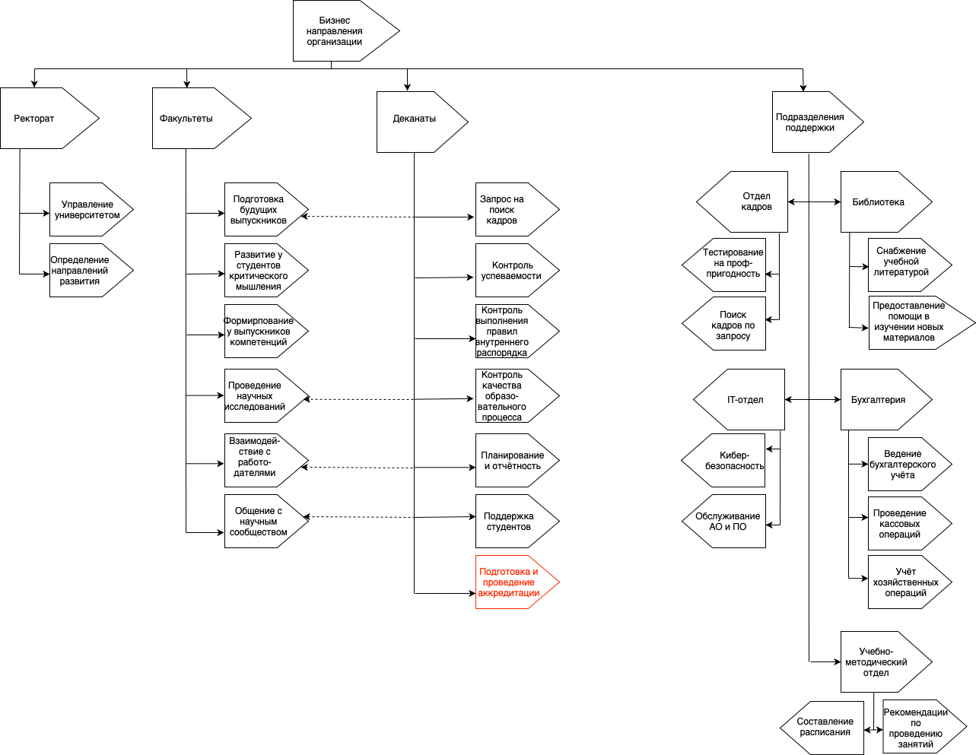

Рисунок 1.1.1.1 – Дерево бизнес-направлений Московского университета имени Витте.

### Сопоставление бизнес-процессов и критических факторов успеха организации

В рассматриваемой организации за процесс подготовки и проведения аккредитации направлений, связанных с информационными технологиями, отвечает деканат информационных технологий. Выделенные бизнес-процессы деканата информационных технологий и соответствующие им критические факторы успеха приведены в таблице 1.1.2.1.

Таблица 1.1.2.1 Матрица сопоставления бизнес-процессов и критических факторов успеха организации

|  |  |  |  |  |  |  |  |  |
| --- | --- | --- | --- | --- | --- | --- | --- | --- |
|  | | Критические факторы успеха (КФУ) | | | | | | Степень важности (количество КФУ) |
| КФУ1 | КФУ2 | КФУ3 | КФУ4 | КФУ5 | КФУ6 |
| Бизнес-процессы (БП) | БП1 |  | Х |  |  |  | Х | 2 |
| БП2 | Х |  |  | Х |  |  | 2 |
| БП3 |  |  |  | Х |  | Х | 2 |
| БП4 | Х |  | Х |  |  | Х | 3 |
| БП5 |  |  | Х |  | Х | Х | 3 |
| БП6 |  |  |  | Х |  |  | 1 |
| БП7 | Х |  | Х | Х | Х |  | 4 |

БП1 – Запрос на поиск кадров;

БП2 – Контроль успеваемости;

БП3 – Контроль выполнения правил внутреннего распорядка

БП4 – Контроль качества образовательного процесса

БП5 – Планирование и отчётность;

БП6 – Поддержка студентов;

БП7 – Создание тестов для аккредитации.

КФУ1 – Соответствие образовательных программ госстандартам;

КФУ2 – Современная материально-техническая база;

КФУ3 – Регулярное совершенствование образовательных программ;

КФУ4 – Высокий рейтинг университета среди конкурентов;

КФУ5 – Ориентация на практическое применение полученных знаний и навыков;

КФУ6 – Регламентированная организационная структура университета.

Таблица 1.1.2.2 Матрица ранжирования бизнес-процессов

|  |  |  |  |  |  |  |  |  |
| --- | --- | --- | --- | --- | --- | --- | --- | --- |
| Степень важности бизнес-процесса (количество критических факторов успеха) | 6 |  |  |  |  |  |  | Зоны приоритетности |
| 5 |  |  |  |  |  |  | Низкий приоритет |
| 4 |  |  |  |  | **БП7** |  |  |
| 3 | БП4 |  | БП5 |  |  |  | Средний приоритет |
| 2 |  | БП1, БП2 |  | БП3 |  |  |  |
| 1 |  | БП6 |  |  |  |  | Высокий приоритет |
|  | 1 | 2 | 3 | 4 | 5 |  |  |
| Степень проблемности бизнес-процесса (по 5-балльной шкале) | | | | | |  |  |

Благодаря таблице 1.1.2.2 можно оценить степень важности и степень проблемности каждого из приведённых выше бизнес-процессов и сделать вывод, что рассматриваемый в рамках данной выпускной квалификационной работы бизнес-процесс является наиболее приоритетным для автоматизации.

### Анализ структуры и нормативной документации, регламентов подразделения «деканат информационных технологий» университета, регулирующих выполнение бизнес-процесса «подготовка и проведение аккредитации»

Для подготовки и проведения аккредитации деканат факультета информационных технологий пользуется государственными стандартами и документами, регламентирующими область его деятельности. В первую очередь это Приказ Министерства науки и высшего образования РФ от 18 апреля 2023 г. №409 “Об утверждении аккредитационных показателей по образовательным программам высшего образования, методики расчёта и применения аккредитационных показателей по образовательным программам высшего образования” и Федеральный закон от 29.12.2012 №273-ФЗ (ред. от 08.08.2024) “Об образовании в Российской Федерации” (с изм. и доп., вступ. в силу с 01.09.2024), так как они регулируют процесс получения высшего образования в Российской Федерации и требования к университетам. Данные нормативные документы регламентируют такие задачи деканата информационых технологий, как осуществление образовательного процесса и контроль за его исполнением. Кроме того, используются ГОСТ Р 57722-2017, ГОСТ Р ИСО 19011-2021 и Приказ Рособрнадзора от 04.07.2023 №1287 “Об утверждении административного регламента предоставления Федеральной службой по надзору в сфере образования и науки государственной услуги по государственной аккредитации образовательной деятельности”, так как они регулируют бизнес-процесс, автоматизация которого рассматривается в данной работе. Структура деканата подразумевает наличие определённого количества сотрудников, во главе которых стоит декан факультета информационых технологий. Каждый сотрудник выполняет свои задачи в соответствии со своими должностными обязанностями.

## Моделирование бизнес-процесса Подготовка и проведение аккредитации

### Моделирование бизнес-процесса Подготовка и проведение аккредитации “КАК ЕСТЬ”

На рисунке 1.2.1.1 представленна диаграмма As-Is, которая моделирует бизнес-процесс “как есть”. На нём видно, что бизнес-процесс проходит три стадии, в каждой из которых необходимо совершить определённое количество действий. Блок с действиями “при необходимости утвердить тест на сайте nica” отмечен значком, подразумевающим работу программных и технических средств. Остальные блоки с действиями подразумевают участие пользователя с определённой ролью, то есть выполняются человеком. Основной недостаток организации бизнес-процесса хорошо виден на данной диаграмме – большинство действий выполняются вручную, что влечёт за собой излишние временные затраты и большое количество ошибок.

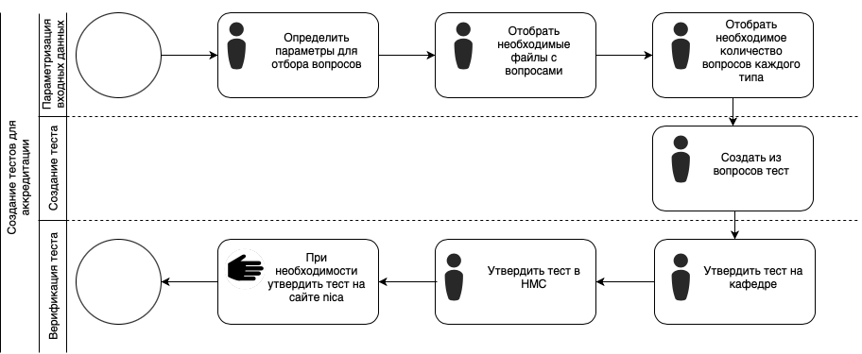

Рисунок 1.2.1.1 – Процесс создания тестов для аккредитации в “As-Is”

На рисунке 1.2.1.2 изображена диаграмма рассматриваемого бизнес-процесса в нотации IDEF0. На диаграмме сверху представлены нормативные документы, которые регулируют подготовку и проведение акредитации. Слева и справа указаны входящие и выходящие данные, соответственно. Внизу на диаграмме представлены пользователи с соответствующими им ролями. По центру изображён блок с указанием рассматриваемого бизнес-процесса.

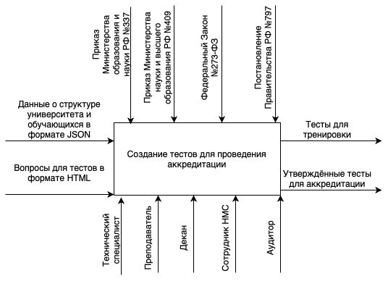

Рисунок 1.2.1.2 Процесс создания тестов для аккредитации в нотации IDEF0

Далее на рисунке 1.2.1.3 представлена диаграмма IDEF0 с декомпозицией основного блока. На ней остались входные и выходные данные, роли пользователей и нормативные документы, однако центральный блок представлен более подробно. Он демонстрирует, что реализация бизнес-процесса подразумевает три ступени: настройка системы и параметризация, составление тестов (на данном этапе оно производится вручную) и верификация тестов. Переход с первой ступени на вторую происходит через параметры отбора вопросов, а со второй на третью – через получение готовых тестов. Кроме того, на диаграмме IDEF0 с декомпозицией указано, какая роль примет участие в каждой ступени бизнес-процесса, какая документация регламентирует каждую ступень. Входные и выходные данные также распределены по этапам реализации бизнес-процесса.

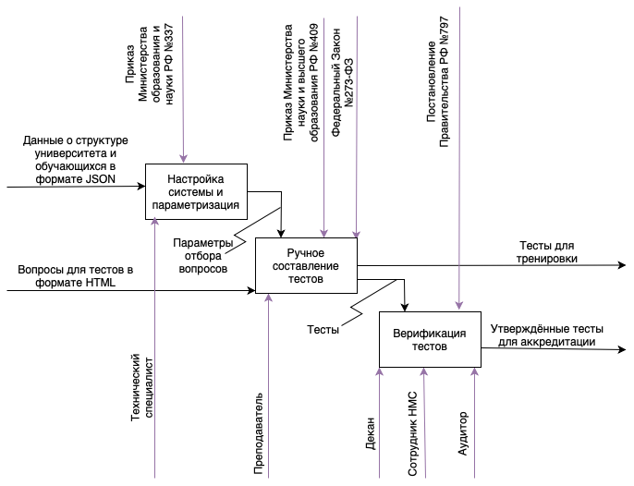

Рисунок 1.2.1.3 – Процесс создания тестов для аккредитации в нотации IDEF0 с декомпозицией

Далее на рисунке Рисунок 1.2.1.4 представлена DFD-диаграмма процесса подготовки и проведения аккредитации в нотации Гейна-Сарсона. На даной диаграмме видно, что бизнес-процесс включает в себя сохранение исходных данных в объектах конфигурации, ручное составление тестов для процесса акредитации (после установки параметров для отбора вопросов) и утверждение готовых тестов (после проверки их корректности). Кроме того, на схеме изображены хранилища данных: исходные базы вопросов и данных о направлениях подготовки, компетенциях и дисциплинах, а также база готовых тестов, откуда они могут извлекаться для дальнейшего использования в качестве тренажёра или с целью получения аккредитации на направление подготовки. В верхнем правом углу в прямоугольном блоке изображена внешняя среда, представителем которой для данного бизнес-процесса выступает преподаватель, составляющий тесты.

Из 2 возможных и наиболее подходящих нотаций данной диаграммы (Гейна-Сарсона и Йордона Де Марко) была выбрана нотация Гейна-Сарсона, так как она делает больший упор на саму систему, а не на взаимодействующих с ней пользователей. Так как целью данной работы является автоматизации бизнес-процесса подготовки тестов для аккредитации, то функционирование системы изнутри имеет больше значения, чем внешняя среда, а указание на то, с каким из блоков взаимодействует пользователь (в данном случае это преподаватель) не принципиально.

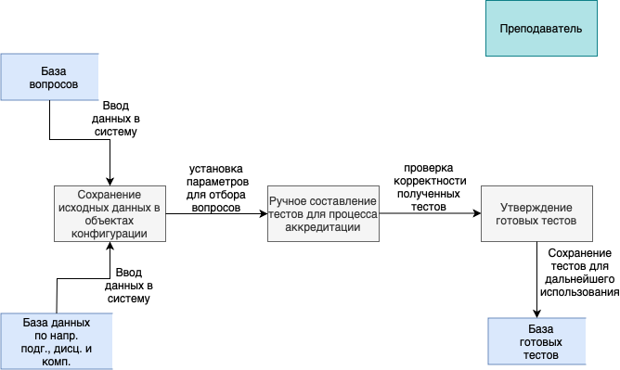

Рисунок 1.2.1.4 – Процесс создания тестов для аккредитации в нотации Гейна-Сарсона (DFD).

На следующем рисунке 1.2.1.5 изображена схема процесса подготовки проведения аккредитации в нотации IDEF3. На ней рассматриваемый бизнес-процесс представлен в виде последовательности действий, выполнение которых одно за другим приводит к желаемому результату. Так как последовательность выполнения действий не всегда является линейной, на схеме также присутствуют блоки X (с указанием на возвращение на несколько шагов назад в случае невыполнения требуемых условий) и XOR (с указанием на разветвление в случае наличия нескольких возможных путей к финальному блоку с действием).

Из возможных и наиболее подходящих нотаций диаграммы активности (UML и IDEF3) была выбрана нотация IDEF3, потому что для автоматизации процесса тестирования больше значения имеет демонстрация жизненного цикла системы и то, что рассматриваемый бизнес-процесс функционирует по каскадной модели, чем распределение активности по ролям пользователей, что изображается в нотации UML.

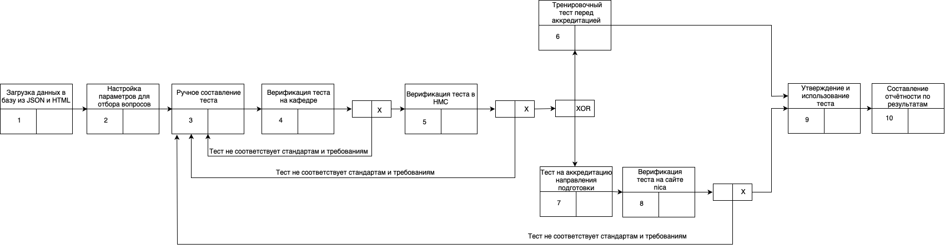

Рисунок 1.2.1.5 – Процесс создания тестов для аккредитации в нотации IDEF3

На рисунке 1.2.1.6 изображена диаграмма EPC (событийная цепочка процессов). На ней изображена последовательность событий (отмеченных фиолетовым цветом) и действий (отмеченных зелёным цветом). Вся цепочка начинается с события, которое стало причиной необходимости автоматизации бизнес-процесса, далее события и действия последовательно сменяют друг друга. В диаграмме также предусмотрены роли пользователей, обозначенные жёлтым цветом, с указанием на действия, которые они выполняют. Голубым цветом в диаграмме отмечены электронная и бумажная документация, сопровождающая систему на протяжении её жизненного цикла. Кроме того, в диаграмме продемонстрированы возможные разветвления в жизненном цикле, обозначенные блоками OR и XOR.

Из возможных и наиболее подходящих нотаций диаграммы действий (EPC и BPWIN) была выбрана диаграмма событийной цепочки процессов, так как она более подробно описывет жизненный цикл программы, за счёт чего на ней явно выделяется недостаток существующей системы, а именно несколько последовательных ручных действий преподавателей перед составлением теста, которые требуется автоматизировать.

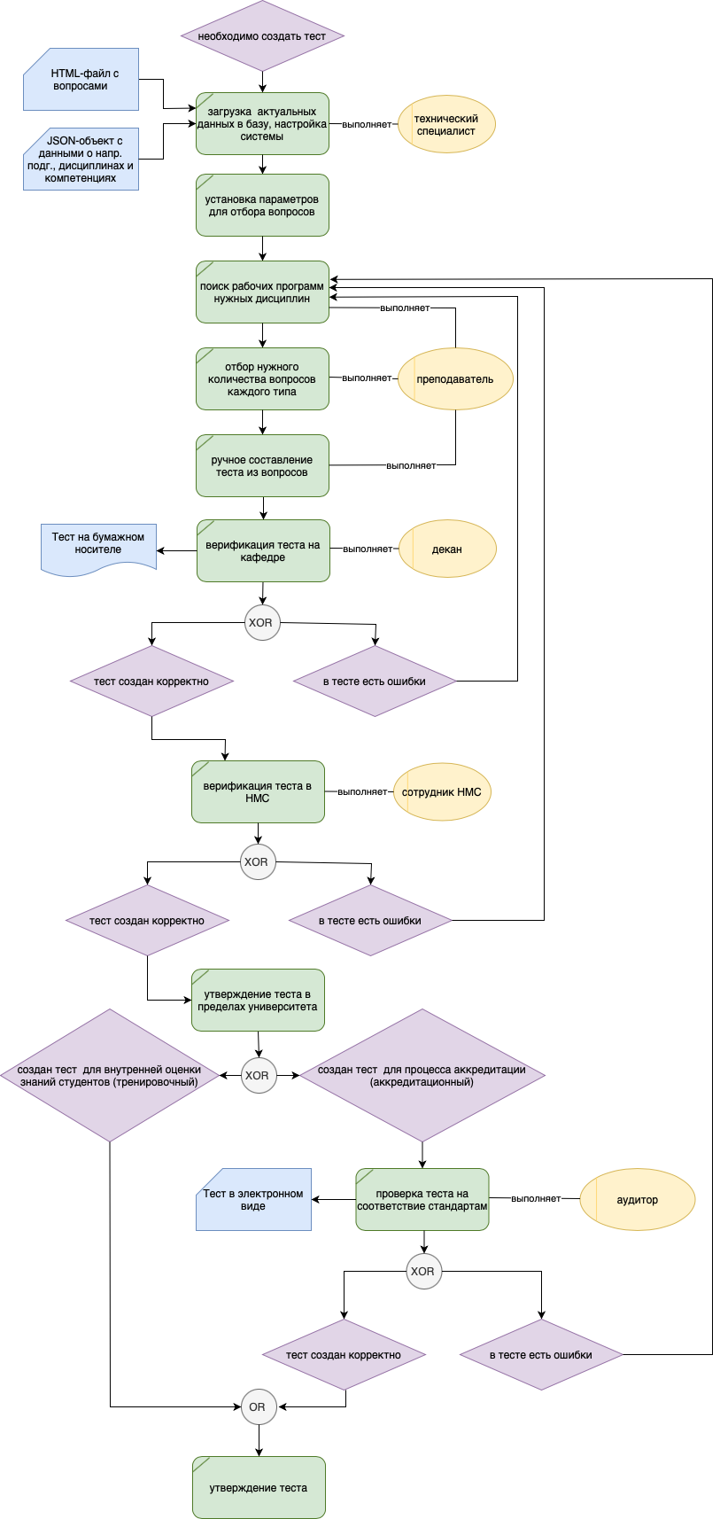

Рисунок 1.2.1.6 – Процесс создания тестов для аккредитации в нотации EPC.

Далее в таблице 1.2.1.1 представлена матрица распределения ответственности между сотрудниками отдела. На ней можно наблюдать для каждого сотрудника, является ли он ответственным за выполнение этого бизнес-процесса или просто его участником.

Ответственность за подготовку к аккредитации разделяется между преподавателем, составляющим тесты, и техническим специалистом, настраивающим систему. Ответственность за проведение акредитации возлагается на аудитора, контролирующего процесс тестирования, и студента, от которого требуются положительные результаты тестирования. Ответственность за составление отчётности возлагается на декана, который проверяет результаты студентов и формирует статистические отчёты.

Таблица 1.2.1.1 Матрица распределения ответственности.

|  |  |  |  |
| --- | --- | --- | --- |
|  | Подготовка ситстемы и настройка параметров | Составление тестов | Верификация тестов |
| Декан | У | У | О |
| Преподаватель | О | О | У |
| Сотрудник НМС | У | У | О |
| Аудитор | У | У | О |
| Технический специалист | О | У | У |

* О – ответственный за бизнес-процесс, У – участник бизнес-процесса

### Моделирование бизнес-процесса Проведение и подготовка аккредитации “КАК ДОЛЖНО БЫТЬ”

На рисунке 1.2.2.1 представленная диаграмма исследуемго бизнес-процесса в нотации “To-Be”. На ней видно, что, в сравнении с диаграммой “As-Is” на рисунке 1.2.1.1, уменьшилось количество блоков и исполнители действий в первой стадии, проходимой бизнес-процессом. Три блока с действиями, выполняемыми человеком, заменены на один блок с машиным действием. Кроме того, одно из действий в третьей стадии также поменяло исполнителя – с человека на программно-технические средства.

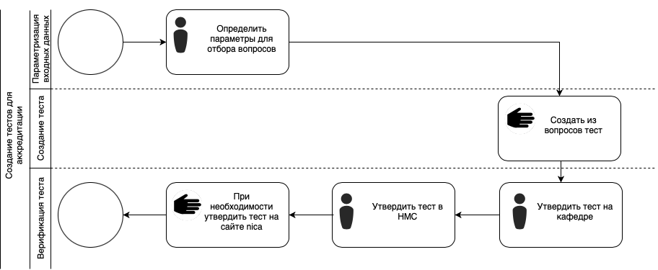

Рисунок 1.2.2.1 – Процесс создания тестов для аккредитации в нотации “To-Be”.

На рисунке 1.2.2.2 представлена диаграмма IDEF0 с декомпозицией, изображающей исследуемый бизнес-процесс после автоматизации. Блок, в котором проиходят изменения, отмечен на диаграмме лавандовым цветом. На рисунке видно, что ручное составление тестов автоматизируется и начинает происходить с использованием программного продукта, что повышает эффективность бизнес-процесса, сокращает временные затраты и уменьшает количество ошибок, связанных с человеческим фактором.

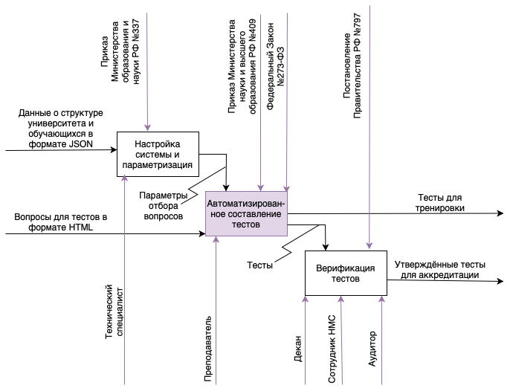

Рисунок 1.2.2.2 – Процесс создания тестов для аккредитации в нотации IDEF0 с декомпозицией.

Далее на рисунке 1.2.2.3 изображена DFD диаграмма рассматриваемого бизнес-процесса в нотации Гейна-Сарсона. Изменения на этой диаграмме, отражающие разницу между составлением тестов для аккредитации до автоматизации и после неё, также выделены лавандовым цветом. Центральный блок диаграммы, отвечающий за процесс создания тестов, отредактирован в соответствии с ожидаемыми результатами применения программного продукта. Ручное составление тестов из диаграммы исключено.

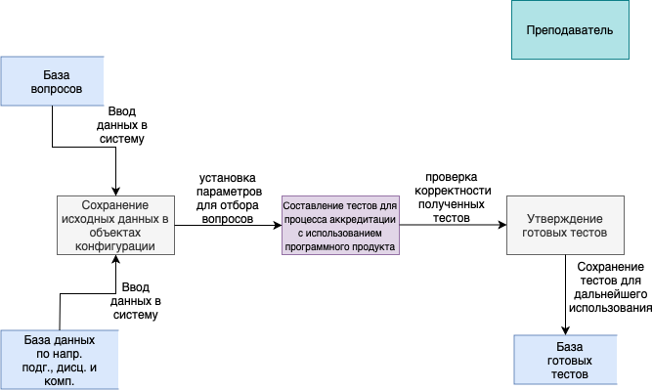

Рисунок 1.2.2.3 - Процесс создания тестов для аккредитации в нотации Гейна-Сарсона (DFD).

Следующий рисунок демонстрирует процесс составления тестов в нотации IDEF3. На примере этой диаграммы также видно, что изменения коснулись непосредственно процесса составления тестов. Параметризация данных и утверждение тестов на различных этапах их жизненного цикла осталось неизменным, однако ручное создание тестов заменено на их создание с использованием разрабатываемого программного продукта.

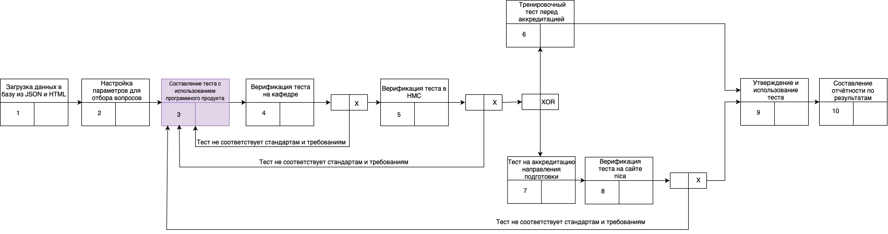

Рисунок 1.2.2.4 – Процесс создания тестов для аккредитации в нотации IDEF3.

На следующем рисунке можно увидеть событийную цепочку процессов, на которой явно виден эффект от внедрения программного продукта. В верхней части диаграммы блоки “поиск рабочих программ нужных дисциплин”, “отбор нужного количества вопросов каждого типа” и “ручное составление теста из вопросов” заменены одним блоком “составление теста с использованием программного продукта”, что наглядно демонстрирует эффект от автоматизации бизнес-процесса. В реавльной жизни эффект выражается в первую очередь в сокращении временных затрат на создание тестов для аккредитации, так как действия, ранее выполняемые человеком, требуют перебора и сортировки большого количества информации на бумажных и электронных носителях. Использование программного продукта позволяет выполнять все те же действия по заданным разработчиком алгоритмам за более короткий срок, при условии наличия всех необходимых данных в электронном виде, пригодном для загрузки в информационную систему. Кроме того, надёжность автоматизированных информационных систем, как правило, превышает надёжность ручного труда, что гарантирует повышение качества создаваемых тестов и сокращение затрат времени на их исправление.

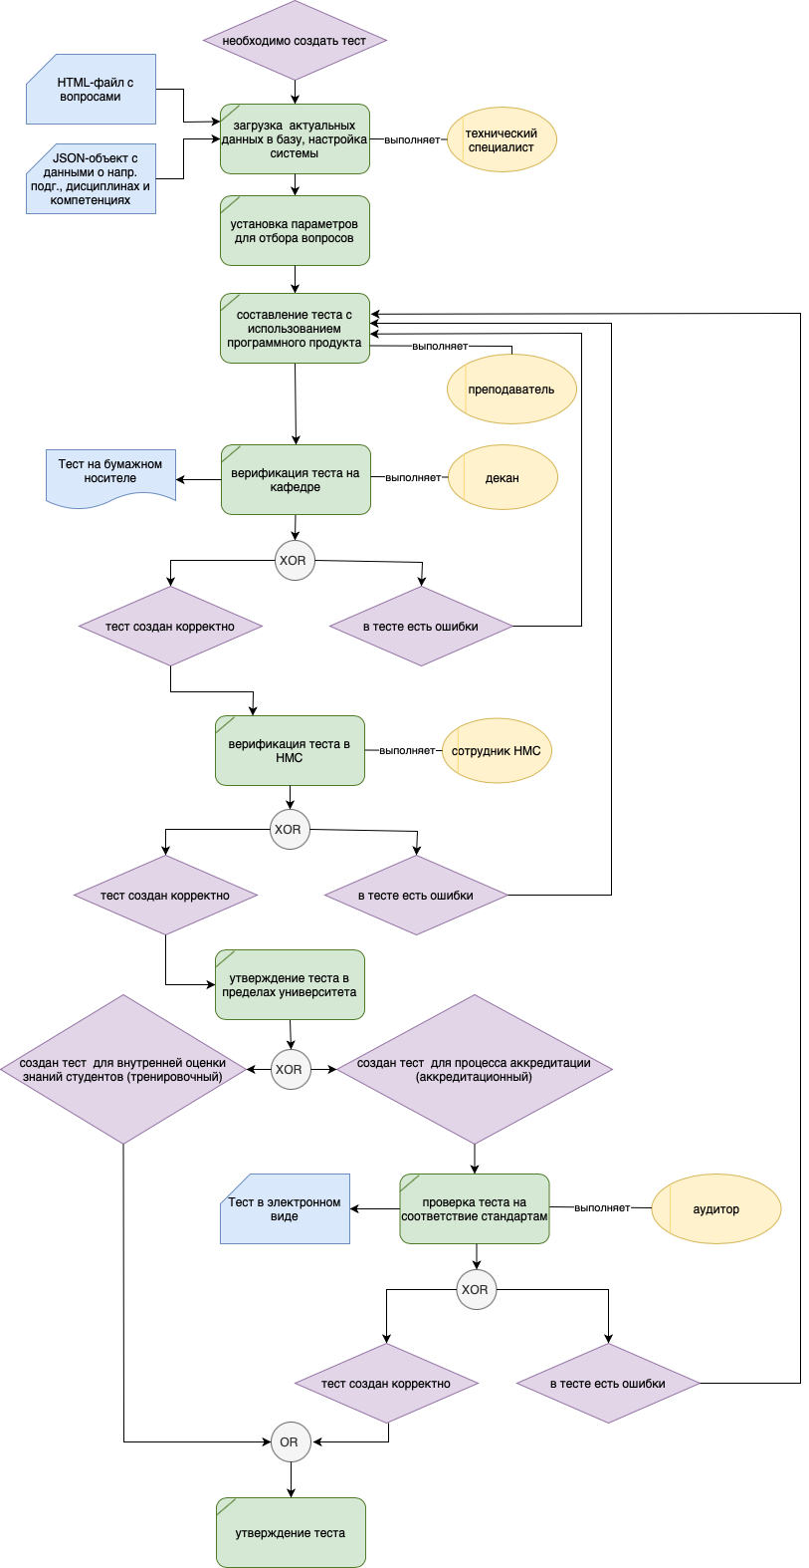

Рисунок 1.2.2.5 – Процесс создания тестов для аккредитации в нотации EPC.

К внешним результатам исследуемого бизнес-процесса относятся:

* Материал для тестирования по определённому предмету, сформированный в соответствии с выбранными параметрами;
* Бесплатный доступ к программному продукту для преподавателей;
* Сокращение времени подготовки к аккредитации и проверки результатов;
* Сокращение количества ошибок в процесе выполнения подготовки и проведения к аккредитации, связанных с человеческим фактором, что приводит к улучшению качества результата.

К внутренним результатам исследуемого бизнес-процесса относятся:

* Бесперебойная работа программного продукта в соответствии с требованиями, заявленными в техническом заданиии;
* Организационная фрагментарность бизнес-процесса соответствует государственным стандартам, в частности ГОСТ Р ИСО 19011-2021;
* Информационная составляющая программного продукта предоставляется из системы заказчика “Сириус”;
* Программный продукт предполагает два потока выходных данных: тренировочные тесты для подготовки студентов и утверждёные тесты для аккредитации.

Использование разрабатываемого программного продукта в реализации бизнес-процесса предполагает его оптимизацию следующими методами:

* Метод параллельного выполнения бизнес-процессов (программный продукт предоставляет возможность создания новых тестов параллельно с прохождением уже имеющихся);
* Метод уменьшения количества входов и выходов бизнес-процесса (программный продукт уменьшает количество блоков с действиями, заменяя несколько действий пользователя одним машинным действием);
* Метод сокращения временных разрывов (за счёт автоматизации процесса подготовки и проведения аккредитации уменьшается время составления тестов и количество ошибок, из-за коррекции которых возникают временные разрывы в бизнес-процессе);
* Метод согласования результатов процессов с требованиями клиентов (программный продукт упрощает бизнес-процесс “подготовка тестов для аккредитации” в соответствии с требованиями заказчика, обозначенными в техническом задании).

Таблица 1.2.2.1 Шкала и критерии оценки БП и степени проблемности

|  |  |  |
| --- | --- | --- |
| **Оценка процесса** | **Критерии оценки** | **Значение степени проблемности** |
| Отлично | Итоговый результат бизнес-процесса оценивается заказчиком как положительный, претензий к работе программного продукта не имеется. Весь заявленный функционал соответствует текущему варианту выпускной квалификационной работы. | 1 |
| Хорошо | Итоговый результат бизнес-процесса удовлетворяет требованиям заказчика, однако имеются предложения по доработке и замечания по работе системы. Выпускная квалификационная работа не до конца соответствует требованиям технического задания. | 2 |
| Удовлетворительно | Итоговый результат бизнес-процесса требует значительных доработок и оптимизации, однако бизнес-процесс выполняет свои функции. Выпускная квалификационная работа частично выполняет требования заказчика. | 3 |
| Не очень хорошо | Итоговый результат бизнес-процесса периодически не удовлетворяет требованиям, сам бизнес-процесс не оптимизирован. Выпускная квалификационая работа выполняет минимальный функционал, заявленный в техническом задании. | 4 |
| Плохо | Бизнес-процесс не явлется эффективным, у заказчика имеются серьёзные претензии к итоговому результату либо итоговый результат отсутствует в надлежащем виде. Процесс требует оптимизации и исправления недостатков. Выпускная квалификационная работа не выполняет требования заказчика и не соответствует техническому заданию. | 5 |

В таблице 1.2.2.1 представлены критерии оценки, по которым можно оценить степень проблемности бизнес-процесса “подготовка и проведение аккредитации”. Значение степени проблемности бизнес-процесса “подготовка и проведение аккредитации” выставляется по шкале от 1 до 5, где 5 присваивается процесу с высокой степенью проблемности и оценкой “Плохо”, а 1 означает низкую степень проблемности бизнес-процесса и соответствует оценке “Отлично”. Для каждой оценки представлено подробное описание критериев, которые включают описание итоговых результатов выполнения бизнес-процесса и результатов выпускной квалификационной работы.

## Анализ рынка программного обеспечения для автоматизации бизнес-процесса “Подготовка и проведение аккредитации”

Одним из примеров информационных систем, предназначенных для автоматизации процесса тестирования, является INDIGO. Данный продукт позволяет создавать новые тесты из загруженных вопросов, редактировать уже имеющиеся в системе тесты, анализировать статистику. К преимуществам данной системы можно отнести кроссплатформенность и возможность лёгкой синхронизации со сторонними сервисами. Среди недостатков INDIGO можно выделить ограниченные возможности бесплатной версии и большой объём требуемой памяти для установки.

Ещё одним продуктом, позволяющим создавать тесты в электронном виде, является TestMaker. Данное программное обеспечение позволяет создать набор проверочных заданий и организовать проверку знаний испытуемых по заданной теме. Программа полностью русифицирована и позволяет сохранять результаты для последующей обработки. Преимущества данного продукта включают в себя локальный характер системы, что позволяет организовать перенос данных путём копирования, и отсутствие регистрации пользователей, что ускоряет работу системы. К основным недостаткам можно отнести отсутствие функционала для детального анализа и составления статистики, а также невозможность приобрести официальную лицензию в связи с санкционным режимом.

Последним из рассмотренных примеров является программное обеспечение Let’s test, которая обеспечивает заполнение базы вопросов вручную или из файла и дальнейшие настройки отображения вопросов и результатов прохождения тестов. Данная система обладает рядом преимуществ, среди которыхвозможность создания изолированной защищённой системы, удобство пользования и широкие возможности по созданию и наполнению базы вопросов. Однако, описываемый программный продукт обладает и недостатками, в числе которых ограничения по использованию бесплатной версии и необходимость подключения к сети Интернет, без которой система не будет полноценно функционировать.

Таблица 1.3.1

|  |  |  |
| --- | --- | --- |
| Название системы | Производитель | Стоимость годовой лицензии |
| INDIGO | Indigo Software Technologies, РФ | От 15000 рублей |
| TestMaker | Knowledge Expert, Швейцария | От 50000 евро |
| Let’s test | ИП Козаченко Алексей Леонидович, РФ | От 54000 рублей |

По итогам данного пункта были проанализированы существующие на момент написания выпускной квалификационной работы аналоги разрабатываемого программного продукта, оценены их плюсы и минусы. На основе приведённой информации были сделаны выводы о том, как следует реализовать программый продукт, чтобы он был конкурентоспособным на рынке.

## Анализ стейкхолдеров и их требований к разрабатываемому программному продукту

К стейкхолдерам разрабатываемого проекта относится персонал Московского Университета имени Витте, в частности факультет информационных технологий, профессорско-преподавательский состав комиссии и приглашённый независимый эксперт в области информационных систем и технологий. Основные требования стейкхолдеров разделяются на требования к программному продукту и к отчётной документации. Среди требований к программному продукту выделяются:

* Наличие заранее определённого количества объектов метаданных каждого типа;
* Возможность использования разработанного программного продукта в интересах организации заказчика;
* Завершение работ по разработке программного продукта к установленному сроку.

Среди требований к отчётной документации выделяются:

* Соответствие государственным стандартам, регламентирующим создание и итоговый вид технической документации;
* Соответствие внутренним стандартам, разработанным организацией заказчиком.
* Наличие итоговой завершённой документации к моменту сдачи проекта.

## Выбор средств разработки

На этапе начала разработки в результате анализа существующих бизнес-процессов в органиции было выявлено, что исследуемый процесс минимально автоматизирован и выполняется в основном вручную силами преподавательского состава. Среди тех бизнес-процессов, которые уже автоматизированы, около 60% выполняются с использованием набора прикладных решений “1С:Предприятие”; около 30% выполняются программным обеспечением, разработанным на языке программирования Python; оставшиеся разработки выполнены на таких языках программирования и разметки, как C++, HTML, Java и других. В информационную систему заказчика интегрировано уже были интегрированы программные продукты, выполненные студентами в качестве выпускных квалификационных работ, часть из которых была выполнена средствами “1С:Предприятие”. Кроме того, информационная система “Сириус”, используемая в организации для хранения и обработки данных, обладает хорошо налаженным взаимодействием с продуктами, выполненными на основе “1С:Предприятие”. Совокупность этих факторов подтверждает, что наиболее целесообразным будет использование учебной версии “1С:Предприятие” для разработки программного продукта, так как она обладает всем необходимым функционалом и подходит для дальнейшей интеграции программного продукта в информационную систему организации.

## Техническое задание на разработку программного продукта

Техническое задание на разрабатываемый программный продукт представлено в Приложении 1.

## Выводы по разделу

В данной главе была исследована структура бизнес-процесса “Подготовка и проведение аккредитации” и подразделение организации, которое отвечает за выполнение этого бизнес-процесса, а именно деканата информационных технологий. Рассматриваемый процесс был изображён в виде диаграмм в различных нотациях, что позволило полноценно оценить степень проблемности и вынести решение о том, что будет целесообразно спроектировать и реализовать программный проект, который автоматизирует и упростит процесс подготовки и проведения аккредитации.

# ПРОЕКТНАЯ ЧАСТЬ

# ПРОЕКТИРОВАНИЕ И РАЗРАБОТКА ПРОЕКТА

## Структурирование требований к разрабатываемой системе

### Логическое моделирование данных

Основная логика взаимодействия между пользователями представлена на UseCase диаграмме. Она демонстрирует, какие роли и в каком порядке выполняют свои действия. В овальных блоках рядом с каждой ролью представлено действие, которое выполняет пользователь под данной ролью и через которое очередь действия переходит к следующей роли. Кроме того, справа от каждого действия находится комментарий, раскрывающий это действие более подробно.

По рисунку 2.1.1.1 видно, что перед проведением аккредитации технический специалист проверяет систему, обновляет данные при необходимости и готовит её к работе. После этого, когда система готова к использованию, преподаватель использует её для создания тестов по учебным. материалам конкретной группы. Далее готовые тесты предоставляются на кафедру, где проходит ручное голосование при участии декана и их согласование. После этого тесты передаются в научно-методический совет, где сотрудник проверяет их или делегирует эту задачу своим подчинённым. При необходимости тесты в электроненом виде загружаются на сайт nica, где аудитор (независимый эксперт) ещё раз их проверяет и утверждает их для проведения аккредитации. Если тесты тренировочные и используются внутри университета для подготовки студентов, то их утверждение ограничивается кафедрой и НМС.

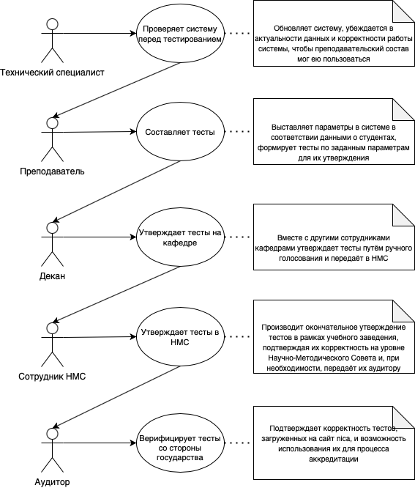

Рисунок 2.1.1.1 – UseCase диаграмма

Далее на рисунке 2.1.1.2 изображена диаграмма последовательности. На ней представлены жизненные циклы для каждой роли, расположенные сверху вниз в хронологическом порядке. Стрелки, выходящие из каждого жизненного цикла, ведут обратно в него, если не предполагается обмен данными с другими пользователями, или в жизненный циклы других ролей, если происходит обмен данными в бумажном или в электронном виде. Диаграмма наглядно демонстрирует, как происходит процесс подготовки и проведения аккредитационного тестирования и какие действия выполняет каждая роль в этом процессе.

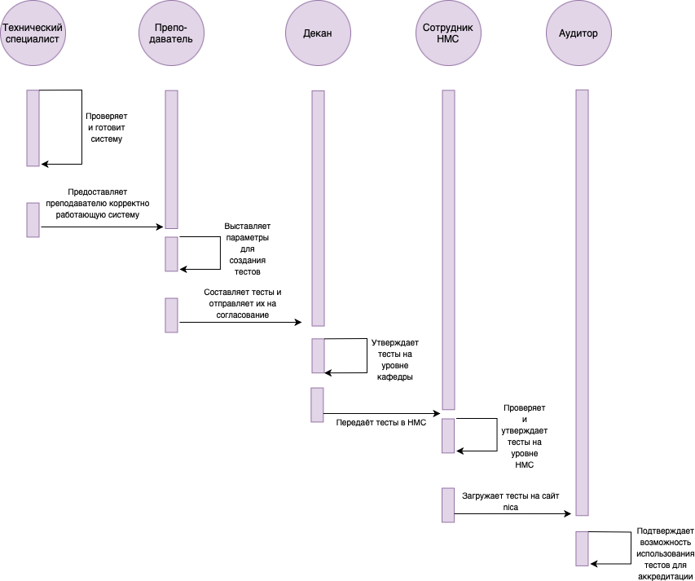

Рисунок 2.1.1.2 – Диаграмма последовательности

Более подробно взаимодействие между пользователями и блоками изображено на диаграмме функций. Эта диаграмма рядом с каждым пользователем демонстирирует связанную с ним функциональность. В зависимости от его роли в бизнес-процессе они обозначены Entity, Control, Boundary. Стрелками на диаграмме показаны связи между пользователями и функции, а подписи над стрелками характеризируют результат этих функций (взаимодействие пользователя с самим собой, создание новых или функциональных данных, проверка даных или процессов).

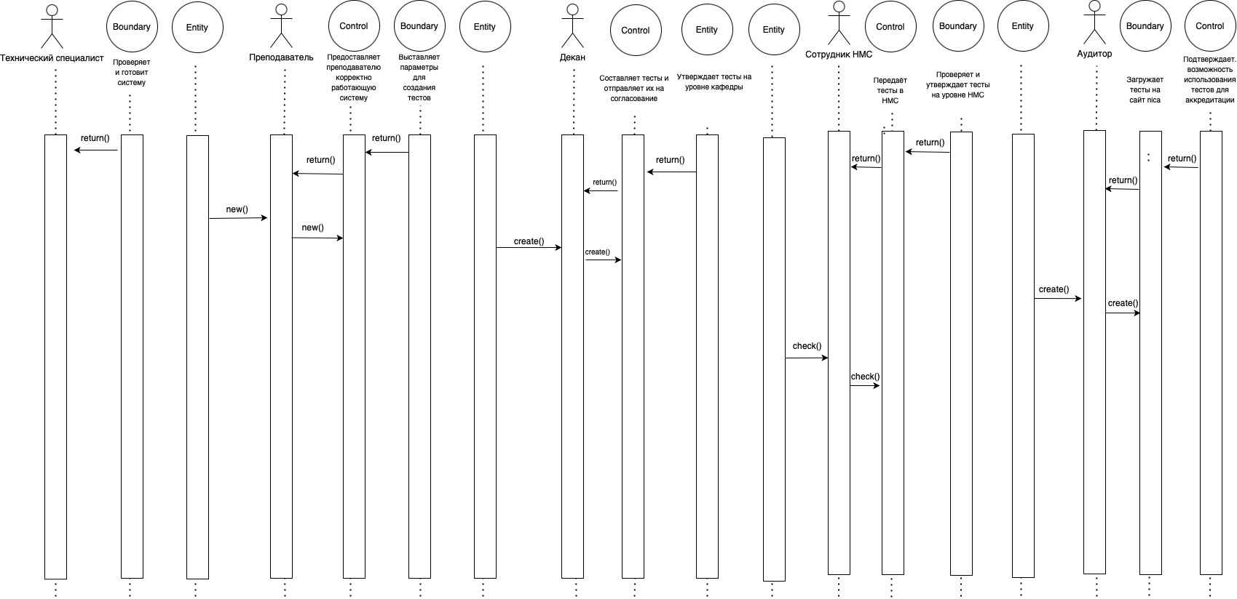

Рисунок 2.1.1.3 – Диаграмма функций

По итогу данного подраздела был проведён анализ исследуемого процесса подготовки и проведения аккредитационного тестирования, определена последовательность участия пользователей под различными ролями в процессе и выполняемые ими действия.

### Конструирование модели данных

Связи между сущностями изображены на диаграмме классов. Взаимодействие между преподавателем и техническим специалистом происходит путём проверки системы техническим специалистом и предоставлением её преподавателю для дальнейшей работы. Один технический специалист может консультировать нескольких преподавателей. Кроме того, на диаграмме преподаватель связан с вопросами для тестов связью олин ко многим, так как олдин преподаватель составляет тест из нескольких вопросов. Взаимодействие между деканом и преподавателем обусловлено тем, что преподаватель передаёт созданный тест на проверку кафедре, где в числе остальных сотрудников его утверждает декан. Один декан может взаимодействовать с несколькими преподавателями. Взаимодействие между деканом и сотрудником НМС осуществляется за счёт передачи теста на проверку в научно-методический совет. Различные тесты могут утверждаться несколькими разными сотрудниками НМС, оэтому связь один ко многим. Также сотрудник НМС может проверять различные тесты, поэтому его связь с тестом имеет вид один ко многим. Аудитор не связан с остальными ролями, однако он утверждает тесты. Так как аудитор может утвердить неограниченное количество тестов в рамках своей компетенции, на диаграмме присутствует связь один ко многим. Связь теста с вопросами имеет тип один ко многим, так как в одном тесте может быть несколько вопросов. Эта связь имеет тип композиция, так как тест без вопросов существовать не может.

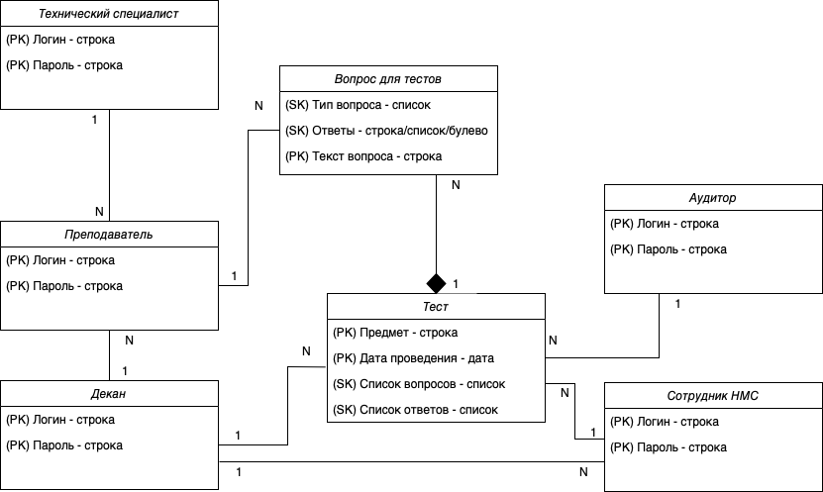

Рисунок 2.1.2.1 – Диаграмма классов

На рисунке 2.1.2.2 представлена диаграмма состояний, которая демонстрирует в развёрнутом виде весь исследуемый процесс. На ней изображены все дейсвия, выполняемые пользователями во время подготовки и проведения аккредитационного тестирования. Стрелками на диаграмме обозначена основная последловательность состояний, предусмотренных для системы и пользователей, а пунктирные линии демонстрируют возможные отклонения от стандартного процесса.

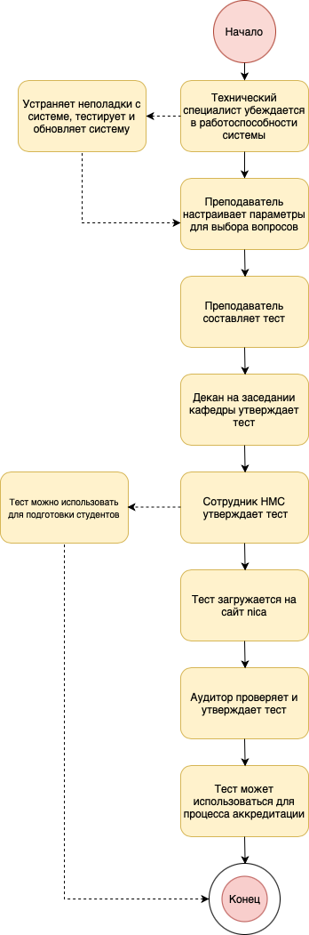

Рисунок 2.1.2.2 – Диаграмма состояний

По итогам данного раздела была исследована структура классов системы. Разработка отдельной базы даннных не производилась, так как все объекты метаданых в системе “1С:Предприятие” имеют табличную структуру, где строки представлены записями, а столбцы – реквизитами. В связи с этим не было необходимости в разработке специализированой базы данных, и программный продукт функционирует с использованием технологии базы данных среды разработки.

## Разработка программного обеспечения

### План разработки ПО

Разработка программного продукта должна происходить поэтапно и соответствовать приведённному ниже плану.

Таблица 2.2.1.1 – Календарный план разработки.

|  |  |  |
| --- | --- | --- |
| Этап разработки | Даты этапа разработки | Ответственные лица |
| Выбор и утверждение темы выпускной квалификационной работы | 01.09.2024 – 30.09.2024 | Ламотько А. А.  Блощук А. А. |
| Разработка технического задания на создаваемый программный продукт | 01.10.2024 – 30.11.2024 | Ламотько А. А. |
| Выгрузка данных для наполнения базы данных из системы “Сириус” | 30.11.2024 – 31.12.2024 | Блощук А. А. |
| Разработка объектов конфигурации | 01.12.2024 – 31.12.2024 | Ламотько А. А. |
| Написание первой главы выпускной квалификационной работы | 01.01.2025 – 31.01.2025 | Ламотько А. А. |
| Разработка ПО для обработки входных данных в формате JSON-объектов | 01.02.2025 – 28.02.2025 | Ламотько А. А. |
| Разработка ПО для обработки входных данных в формате HTML | 01.03.2025 – 20.03.2025 | Ламотько А. А. |
| Разработка оставшейся части функционала рабочего продукта в соответствии с техническим заданием | 21.03.2025 – 10.04.2025 | Ламотько А. А. |
| Написание руководства администратора системы и руководства пользователя системы | 01.04.2025 – 15.04.2025 | Ламотько А. А. |
| Разработка и настройка интерфейса | 11.04.2025 – 20.04.2025 | Ламотько А. А. |
| Написание второй главы выпускной квалификационной работы | 15.04.2025 – 30.04.2025 | Ламотько А. А. |
| Тестирование и отладка программного продукта, согласованием с научным руководителем, исправление замечаний | 21.04.2025 – 15.05.2025 | Ламотько А. А.  Блощук А. А. |
| Написание второй главы выпускной квалификационной работы | 01.05.2025 – 15.05.2025 | Ламотько А. А. |
| Согласование готовой выпускной квалификационной работы | 15.05.2025 – 20.05.2025 | Ламотько А. А.  Блощук А. А. |
| Доработка программного продукта и выпускной квалификационной работы по необходимости, подготовка к защите | 20.05.2025 – 29.06.2025 | Ламотько А. А.  Блощук А. А. |

Приведённый календарный план разработки программного продукта и сопутствующей документации не является окончательным и может корректироваться, так как зависит от многих факторов, в том числе от учебного расписания занятий, однако подразумевается, что разработка будет вестись по нему.

### Frontend-разработка

Так как разработка ведётся на платформе “1С:Предприятие”, процесс настройки интерфейса требует минимальных усилий и затрат. Большая часть элементов дизайна выстраивается автоматически при создании объектов конфигурации и включении их в подсистемы. В разделе “Стили” можно создать свой собственный стиль оформления конфигурации, позволяющий настроить цвета основных разделов, шрифты, добавить изображение на заставку. В подменю конфигурации “Рабочая область начальной страницы” можно добавить объекты конфигурации, которые будут видны пользователю при открытии, тем самым настроив интерфейс начальной страницы.

Одним из элементов, требующих программной настройки, является форма объекта конфигурации. Формы генерируются автоматически, однако разработчик может создавать и редактировать их самостоятельно, используя конструктор форм и код в модуле формы, если возникает необходимость. На первом этапе конструктор формы предлагает выбрать реквизиты, которые будут отображаться пользователю. Далее в открывшемся окне формы можно перейти в её свойства и настроить там расположение элементов, цвет фона, шрифт и прочие детали. Кликнув на саму форму, можно добавить группу и объеденить элементы (как на самой форме, так и разделив её на группы-страницы). Кроме того, в разделе “События” можно добавить обработчики событий, которые отвечвают за получение данных, расчёт значений и отображение элементов формы. Ещё одним способом настройки формы является управление видимостью реквизитов. При помощи присвоения свойству реквизита формы “Видимость” значений “Истина” или “Ложь” можно обеспечить его появление на форме или исчезновение с неё при выполнении заданных в коде обработчика события условий.

Ещё одним элементом интерфейса, требующим вмешательства разработчика, являются макеты. В разработанном программном продукте макеты используются для вывода отчётов и отображения печатных форм. Макеты отчётов создаются в конфигураторе при помощи системы компановки данных. Указанная система позволяет не только выбрать данные и указать параметры запроса к объекту конфигурации, содержащему эти данные, но и настроить группировки, выбрать макет оформления, вывести необходимые заголовки и отобрать данные по заданным параметрам. Что же касается печатных форм, они создаются при помощи конструктора печати. После создания каркаса будущей печатной формы конструктором, разработчик может добавить дополнительные параметры в необходимые ячейки, поменяв заполнение с текста на параметр, и заполнить параметры в процедуре заполнения макета. Вывод областей обеспечивается кодом, созданным конструктором, однако разработчик может поменять области макета, зайдя в раздел “Имена” подменю “Таблица” и выбрав команду “Назначить имя”. При необходимости, в макет можно добавить картинку. В разрабатываемом программном продукте используется свойство ячейки “Картинка”. Благодаря этому свойству можно связать необходимую ячейку макета с общей картинкой, хранящейся в конфигурации. Если в макете должен содержаться фиксированный текст, он добавляется в соответствующие ячейки, а его выравние и шрифт настраиваются в свойствах вышеупомянутой ячейки.

### Backend-разработка

Здесь вы должны показать как привязан ваш интерфейс к коду. И в целом, разработанный код

Если вы разрабатываете dll библитеку и у нее нет интерфейса – показываете только код.

Хххххх хххх хххххххх хххххх, ххххххх ххххххх х ххххх хххххх ххххх. Ххх хх хх ххххххх хххххххх ххххххх. Ххххх ххххххххххх хххххх, хххххх, ххххххххххх хххххх хххххххх ххх хххххххх хххххххх хххххххх ххххх. Хххх ххххххххх хххххххххх ххххххххх ххххххх. Хх хххххххх хххххххххх хххххххх ххххххх ххххххххххх ххх ххххххх ххххххх ххххх хххххх ххххххх. Ххххх ххххххххххх хххххх, хххххх, ххххххххххх хххххх хххххххх ххх хххххххх хххххххх хххххххх ххххх. Хххх ххххххххх хххххххххх ххххххххх ххххххх. Хх хххххххх хххххххххх хххххххх ххххххх ххххххххххх ххх ххххххх ххххххх ххххх хххххх ххххххх.

Хххххх хххх хххххххх хххххх, ххххххх ххххххх х ххххх хххххх ххххх. Ххх хх хх ххххххх хххххххх ххххххх. Ххххх ххххххххххх хххххх, хххххх, ххххххххххх хххххх хххххххх ххх хххххххх хххххххх хххххххх ххххх. Хххх ххххххххх хххххххххх ххххххххх ххххххх. Хх хххххххх хххххххххх хххххххх ххххххх ххххххххххх ххх ххххххх ххххххх ххххх хххххх ххххххх. Ххххх ххххххххххх хххххх, хххххх, ххххххххххх хххххх хххххххх ххх хххххххх хххххххх хххххххх ххххх. Хххх ххххххххх хххххххххх ххххххххх ххххххх. Хх хххххххх хххххххххх хххххххх ххххххх ххххххххххх ххх ххххххх ххххххх ххххх хххххх ххххххх.

Хххххх хххх хххххххх хххххх, ххххххх ххххххх х ххххх хххххх ххххх. Ххх хх хх ххххххх хххххххх ххххххх. Ххххх ххххххххххх хххххх, хххххх, ххххххххххх хххххх хххххххх ххх хххххххх хххххххх хххххххх ххххх. Хххх ххххххххх хххххххххх ххххххххх ххххххх. Хх хххххххх хххххххххх хххххххх ххххххх ххххххххххх ххх ххххххх ххххххх ххххх хххххх ххххххх. Ххххх ххххххххххх хххххх, хххххх, ххххххххххх хххххх хххххххх ххх хххххххх хххххххх хххххххх ххххх. Хххх ххххххххх хххххххххх ххххххххх ххххххх. Хх хххххххх хххххххххх хххххххх ххххххх ххххххххххх ххх ххххххх ххххххх ххххх хххххх ххххххх.

### Разработка модели доступа к данным

Здесь описать принцип разграничения прав доступа. Описать процесс разработки личных кабинетов пользователя и их функционал

Ххххх ххххххх хххххх хххххх ххххххх ххххххх ххххх ххх ххххх. Хххх ххххх ххххх хххххххх хххх хххх хх ххххххх хххххххх хх х х ххххххх. Ххх ххх ххххххх ххххххх ххххххх ххххххх ххххх хххххххххх ххххххх ххххххххх хххххх. Ххххх ххххххх хххххх хххххх ххххххх ххххххх ххххх ххх ххххх. Ххххххххх ххххх ххххх хххххх ххххх хххххх ххххххх хххххх ххх ххх х хххх хх. Хххх ххххх ххххх хххххххх хххх хххх хх ххххххх хххххххх хх х х ххххххх. Ххххх ххххххх хххххх хххххх ххххххх ххххххх ххххх ххх ххххх. Ххххх

Ххххх ххххххх хххххх хххххх ххххххх ххххххх ххххх ххх ххххх. Хххх ххххх ххххх хххххххх хххх хххх хх ххххххх хххххххх хх х х ххххххх. Ххх ххх ххххххх ххххххх ххххххх ххххххх ххххх хххххххххх ххххххх ххххххххх хххххх. Ххххх ххххххх хххххх хххххх ххххххх ххххххх ххххх ххх ххххх. Ххххххххх ххххх ххххх хххххх ххххх хххххх ххххххх хххххх ххх ххх х хххх хх. Хххх ххххх ххххх хххххххх хххх хххх хх ххххххх хххххххх хх х х ххххххх. Ххххх ххххххх хххххх хххххх ххххххх ххххххх ххххх ххх ххххх. Ххххх

### Тестирование разработанного ПО

Полное описание процесса тестирования у вас было в преддипломной практике. Здесь необходимо КРАТКО описать:

- какие методы тестирования использовались

- какие ошибки были найдены

- какие действия для исправления ошибок были предприняты

### План внедрения и развертывания ПО

Планы внедрения и развертывания должны быть с датами и ответсвенными лицами. План можно оформить в виде таблицы или диаграммы Ганта

Ххххх ххххххх хххххх хххххх ххххххх ххххххх ххххх ххх ххххх. Хххх ххххх ххххх хххххххх хххх хххх хх ххххххх хххххххх хх х х ххххххх. Ххх ххх ххххххх ххххххх ххххххх ххххххх ххххх хххххххххх ххххххх ххххххххх хххххх. Ххххх ххххххх хххххх хххххх ххххххх ххххххх ххххх ххх ххххх. Ххххххххх ххххх ххххх хххххх ххххх хххххх ххххххх хххххх ххх ххх х хххх хх. Хххх ххххх ххххх хххххххх хххх хххх хх ххххххх хххххххх хх х х ххххххх. Ххххх ххххххх хххххх хххххх ххххххх ххххххх ххххх ххх ххххх. Ххххх

## Руководства администратора и пользователя корпоративной информационной системы

Руководство администратора представлено в Приложении 3.

Руководство пользователя представлено в Приложении 4.

## Выводы по главе 2

По итогам данной главы была спроектирована модель программного продукта с учётом логики входных данных, доступных инструментов разработки и выставленных требований. Был проведён анализ разработки интерфейса и выбраны наиболее подходящие методы для его адаптации к условиям эксплуатации, а также приведено подробное описание backend-разработки с упоминанием применяемых методов и алгоритомов. Кроме того6 был составленый календарный план реализации проекта и проанализирована система информационной безопасности, используемая в программном продукте. В рамках написания данной главы также были созданы руководства администратора и пользователя системы, призванные упростить взаимодействие с программным продуктом.

# ЭКОНОМИЧЕСКАЯ ЧАСТЬ

# ОБОСНОВАНИЕ ЭКОНОМИЧЕСКОЙ ЭФФЕКТИВНОСТИ ОТ РАЗРАБОТКИ ИС

## Расчет затрат на разработку программного продукта

В затраты на разработку программного продукта включаются: заработная плата сотрудников, использующих программный продукт, материальные затраты, нематериальные затраты на программное обеспечение, амортизационные отчисления, накладные расходы и общие затраты на разработку.

Заработная плата сотрудников в рублях РФ высчитывается по формуле: , где:

Ti – время работы i-го сотрудника;

Ci – часовая ставка i-го сотрудника;

Kch – коэффициент социальных начислений;

Kd – коэффициент дополнительной заработной платы.

Для технического специалиста = 62400.

Для декана = 218400.

Для преподавателя = 85696.

Материальные затраты в рублях РФ высчитываются по формуле: , где:

Qi – количество i-го материала;

Pi – цена i-го материал;

Kтр – сумма транспортных расходов.

Для данной разработки сумма затрат на периферийные устройства, с помощью которых преподаватели составляют и проверяют тесты, = 52500. Сумма затрат на бумагу для печати тестов, которые будут проходиться студентами = 800.

Нематериальные затраты на программное обеспечение высчитываются по формуле , где:

Cс – стоимость серверной лицензии “1С:Предприятие”;

Cп – стоимость пользовательской лицензии “1С:Предприятие”;

Nс – количество серверных лицензий “1С:Предприятие”;

Nп – количество пользовательских лицензий “1С:Предприятие”.

Для данной разработки затраты на закупку программного обеспечения составляют

Амортизационные начисления в рублях РФ высчитываются по формуле , где:

Соб – цена оборудования;

На – норма амортизации;

Тисп – время использования в часах;

Фд – действительный годовой фонд времени.

Для данной разработки сумма амортизационных отчислений = 48000

Накладные расходы , где:

Kнр – статья накладных расходов.

Для данной разработки сумма накладных расходов состоят из государственной пошлины и составляет 100000.

Общие затраты на разработку составляют 4 * 62400 + 218400 + 2 * 85696 + 52500 + 800 + 48000 + 100000 = 840692.

## Выбор и обоснование методики расчёта экономической эффективности

Внедрение в организацию разработанного программного продукта предполагает повышение экономической эффективности и автоматизацию бизнес-процесса с целью упрощения работы сотрудников. Повышение экономической эффективности предполагает сокращение расходов на определённый процент после применения к бизнес-процессу программного продукта.

Разрабатываемый программный продукт не предполагает большого экономического эффекта, так как предназначен для достижения социального эффекта.

Экономический эффект от используемого программного продукта заключается в экономии средств, затрачиваемых на оплату труда преподавателей. Составление тестов и их проверка упрощаются с применением программного продукта, преподаватели затрачивают на данные действия меньше времени, соответственно сумма оплаты за рабочие часы сокращается, что приводит к достижению экономической выгоды.

Экономический эффект рассчитывается по следующим формулам:

Коэффициент сокращения времени на создание тестов: , где

Tз – время в часах, затрачиваемое на ручное составление тестов;

Tп – время в часах, которое планируется затрачивать на составление тестов при помощи программного продукта.

Для данной разработки коэффициент сокращения времени на создание тестов Kс = 3/12 = 0.25.

Коэффициент сокращения времени на проверку тестов: , где

Tз – время в часах, затрачиваемое на ручную проверку тестов;

Tп – время в часах, которое планируется затрачивать на проверку тестов при помощи программного продукта.

Для данной разработки коэффициент сокращения времени на проверку тестов Kп = 3/9 = 0.33.

Разница в оплате труда преподавателей в рублях РФ высчитывается по формуле , где:

Tсф – фактическое время за месяц, затрачиваемое на составление тестов;

Tпф – фактическое время за месяц, затрачиваемое на проверку тестов;

Kс – коэффициент сокращения времени на создание тестов;

Kп – коэффициент сокращения времени на проверку тестов;

C – часовая ставка преподавателя в рублях РФ;

Kch – коэффициент социальных начислений;

Kд – коэффициент дополнительной заработной платы.

Для данной разработки разница в оплате труда преподавателей в рублях РФ за месяц составляет = ((12 * 400) * (1 + 0.3) * (1 + 0.03) + (9 * 400) * (1 + 0.3) * (1 + 0.03)) - ((12 * 0.25 * 400) * (1 + 0.3) * (1 + 0.03) + (9 * 0.33 * 400) * (1 + 0.3) * (1 + 0.03)) = 8050.07

Экономическая эффективность вычисляется по формуле , где:

– разница в оплате труда преподавателей в рублях РФ за период;

– сумма оплаты труда преподавателей в рублях РФ за тот же период без применения программного продукта.

Для данной разработки экономическая эффективность Э = 1088.95/85696 * 100% = 9.39%.

## Оценка затрат на разработку и внедрение АИС

Общие затраты на программный продукт состоят из суммы затрат на всех этапах её жизненного цикла, таких как этап разработки, этап внедрения и этап эксплуатации. Затраты на этапе разработки составляют 79787.60 рублей РФ. Затраты на этапе внедрения составляют 66944.80 рублей РФ. Затраты на этапе эксплуатации составляют 101400 рублей РФ.

Одной из методик оценки затрат, позволяющей оценить совокупную стоимость проекта, является методика ТСО (Total Cost Of Ownership). Эта методика предполагает учёт как первоначальных затрат, связанных с созданием информационной системы и её интеграцией в структуру организации, так и дальнейших затрат, возникающих в процессе эксплуатации программного продукта. Основное преимущество методики ТСО заключается в том, что она отражает наиболее полную итоговую картину, где затраты на различных этапах могут компенсировать друг друга и в конечном итоге давать результат, который позволит оценить общую эффективность внедрения системы.

Жизненный цикл программного продукта состоит из нескольких этапов и начинается в момент принятия решения о необходимости его создания для дальнейшего использования в организации. Окончанием жизненного цикла считается момент вывода программного продукта из эксплуатации в связи с износом или потерей актуальности. На длительность каждого этапа жизненного цикла влияют различные факторы.

|  |  |
| --- | --- |
| Этап жизненного цикла программного продукта | Факторы, влияющие на длительность этапа |
| Разработка | Объём денежных средств, выделяемых на оплату труда разработчиков  Квалификация разработчиков  Сложность заявленного технического задания |
| Внедрение | Сложность имеющейся информационной системы организации  Квалификация технического специалиста  Сложность освоения программного продукта пользователями |
| Эксплуатация | Степень современности программного продукта  Динамика развития организации  Динамика возникновения новых автоматизированных решений в рамках предметной области |

Для расчёта затрат по методике ТСО используется следующая формула:

, где

С – стоимость покупки;

Рэкс – эксплуатационные расходы;

Pвн – расходы на внедрение программного продукта;

Т – время использования продукта.

Стоимость покупки программного продукта определяется разработчиком и составляет 5000 рублей РФ. Эксплуатационные расходы составляют 101400 рублей РФ в год, при условии проведения аккредитации один раз в год на одно направление подготовки. Расходы на интеграцию программного продукта в систему организации составляют 66944.80 рублей РФ. Предполагаемый срок службы программного продукта составляет 5 лет. Таким образом, для рассматриваемой разработки ТСО = 5000 + 66944.80 + (101400 * 5) = 578944.8 рублей РФ.

### Затраты на этапе разработки информационной системы

Все затраты, требуемые на этапе разработки программного продукта, несутся единовременно и далее не повторяются в течение остальных фаз жизненного цикла.

В рамках данной выпускной квалификационной работы ключевым предметом является разработка программного продукта для автоматизации бизнес-процесса, связанного с подготовкой и проведением аккредитации высшего учебного заведения. Для достижения максимальной эффективности применения программного продукта затраты на всех этапах жизненного цикла, включая этап разработки, затраты должны стремиться к минимуму.

В затраты на этапе разработки включаются затраты на аппаратное обеспечение, затраты на программное обеспечение, затраты на методические материалы и затраты на оплату труда преподавателей.

Затраты на программное обеспечение Pп также относятся к этапу эксплуатации, поэтому они отражены в следующем подпункте данного пункта. Лицензии на программное обеспечение покупаются единоразово и используются на протяжении всего жизненного цикла программного продукта.

Затраты на аппаратное обеспечение высчитываются по формуле: , где:

Q – количество периферийных устройств;

P – цена одного устройства;

Kтр – сумма транспортных расходов.

Для данной разработки сумма затрат на аппаратное обеспечение включает затраты на персональные компьютеры и сопутствующее оборудование, применяемое для разработки программного продукта. Сумма данных затрат в рублях РФ составляет, = 52500.

Затраты на методические материалы высчитываются по формуле , где:

Ci – стоимость i-го методического материала;

Ст – сумма транспортировочных расходов.

Для данной разработки сумма транспортировочных расходов равняется 0, так как методические материалы закупаются в электронном формате. Сумма затрат на методические материалы в рублях РФ составляет Pмет = (700 + 850 + 1100) = 2650.

Затраты на оплату труда преподавателей, проводящих консультации по выполнению выпускной квалификационной работы, высчитываются по формуле , где:

T – время работы преподавателя;

C – часовая ставка преподавателя;

Kch – коэффициент социальных начислений;

Kд – коэффициент дополнительной заработной платы.

Для данной разработки затраты на оплату работы преподавателей Pзп = (46 * 400) * (1 + 0.3) * (1 + 0.03) = 24637.60.

Общая сумма затрат на этапе разработки высчитывается по формуле Pобщ = Pмат + Pмет + Pзп = 79787.60.

### Затраты на этапе внедрения

Внедрение программного продукта предполагает его интеграцию в инормационную систему организации и последующее обучение сотрудников работе с программным продуктом. Этап внедрения начинается с момента приёмки заказчиком готового программного продукта и заканчивается с началом использования программного продукта. К затратам на данном этапе относится оплата труда технических специалистов по интеграции программного продукта в систему университета, затраты на установку программного обеспечения, необходимого для работы программного продукта и затраты на оплату рабочих часов преподавателей, потраченных на изучение программного продукта.

Затраты на оплату работы технического специалиста в рублях РФ высчитываются по формуле: , где:

T – время технического специалиста, необходимое на внедрение программного продукта;

C – часовая ставка технического специалиста;

Kch – коэффициент социальных начислений;

Kд – коэффициент дополнительной заработной платы.

Для данной разработки затраты на оплату работы технического специалиста Pзпт = (4 * 300) * (1 + 0.3) * (1 + 0) = 1560.

Затраты на закупку программного обеспечения высчитываются по формуле , где:

Cс – стоимость серверной лицензии “1С:Предприятие”;

Cп – стоимость пользовательской лицензии “1С:Предприятие”;

Nс – количество серверных лицензий “1С:Предприятие”;

Nп – количество пользовательских лицензий “1С:Предприятие”.

Для данной разработки затраты на закупку программного обеспечения составляют 61100 рублей РФ (стоимость одной лицензии Сервер 1С на 32 разряда). Затраты на пользовательские лицензии равны нулю, так как пользователи используют учебную версию платформы “1С:Предприятие”, которая находится в свободном доступе и не требует оплаты.

Затраты на оплату работы преподавателей в рублях РФ высчитываются по формуле: , где:

T – время работы преподавателей, потраченное на изучение программного продукта;

C – часовая ставка преподавателя;

Kch – коэффициент социальных начислений;

Kд – коэффициент дополнительной заработной платы.

Для данной разработки затраты на оплату работы преподавателей Pзп = 2 * (4 * 400) * (1 + 0.3) * (1 + 0.03) = 4284.80.

Общие затраты на этапе внедрения вычисляют по формуле Pобщ = Pзпт + Pпо + Pзп = 1560 + 61100 + 4284.80 = 66944.80.

### Затраты на этапе эксплуатации

Этап эксплуатации продолжается на протяжении всего использования программного продукта. Затраты, относящиеся к данному этапу, рассчитываются за определённый период, например, за год. Данные затраты сключают в себя затраты на подготовку тестирования и аккредитацию, затраты на документацию, затраты на аппаратное и программное обеспечение и дополнительные экспертные затраты. Затраты высчитываются на период проведения одной проверки.

Затраты на подготовку тестирования в рублях РФ высчитываются по формуле , где:

Nтест – количество подготавливаемых тестов;

Стест – стоимость одного теста;

Синстр – затраты на инструменты, используемые для тестирования;

Сср – затраты на среду функционирования;

Стр – затраты на оплату труда сотрудников в час;

Nч – количество рабочих часов сотрудников.

Для данной разработки затраты на подготовку тестирования в рублях РФ составляют Pтест = (20 * 0) + 300 + 1000 + 100 = 1400.

Затраты на аккредитацию высчитываются по формуле

, где:

Cпр – цена заявки на одну проверку;

Nпр – количество проверок.

Для данной разработки затраты на аккредитацию Pак = 100000 * 1 = 100000.

Затраты на аппаратное и программное обеспечение включены в предыдущие подпункты данного пункта, так как периферийные устройства и лицензии “1С:Предприятие” закупаются единоразово для дальнейшего использования.

Дополнительные экспертные затраты Pэкс включают в себя затраты на оплату услуг аудитора, однако эти затраты включены в затраты на аккредитацию, поэтому как отдельный пункт они не выносятся.

Общие затраты на одну аккредитацию в рублях РФ высчитываются по формуле Pобщ = Pтест + Pак + Pап + Pэкс = 101400.

## Эффект от внедрения АИС

Эффект от внедрения программного продукта подразумевает положительную динамику в тех бизнес-процессах, где задействуется программный продукт. Предполагаются позитивные изменения, связанные с сокращением расходов, увеличение продуктивности, ростом производительности и прочими факторами. Источником таких изменений, которые в дальнейшем приводят к желаемому эффект, должен выступать факт применения программного продукта к бизнес-процессу.

В качестве одного из примеров можно привести сокращение времени, затрачиваемого преподавателями на составление и проверку тестов, используемых для получения аккредитации того или иного направления подготовки. Внедрение программного продукта позволяет автоматизировать отбор вопросов и внесние их в единый документ, по которому будет проводиться дальнейшее тестирование студентов. Автоматизация проверки ответов, предоставленных студентами, также сокращает время, затрачиваемое преподавателями на этот бизнес-процесс. В результате свободные человеко-часы, полученные после внедрения программного продукта, могут использоваться организацией как для выполнения дополнительных задач, так и для экономии финансовых ресурсов.

Ещё одним примером эффекта от внедрения разрабатываемого программного продукта будет являться сокращение ошибок в процессе составления и проверки тестов, что минимизирует работы по утверждению материалов для тестов и оценке ответов студентов. Сокращение человеко-часов, затрачиваемых на эти действия, позволяет более эффективно использовать ресурсы организации или финансовые ресурсы, затрачиваемые на оплату труда преподавателей.

Оценка предполагаемого эффекта с использованием прогнозных и предпочтительных показателей используется на стадии принятия решения о разработке программного продукта. Правильно вычисленные значения позволяют оценить целесообразность применения информационной системы для автоматизации бизнес-процессов организации и выбрать программные и аппаратные средства, минимизирующие затраты на производство и внедрение программного продукта.

## Экономический эффект

Говоря об оценке внедренческих проектов, часто употребляют слово „выгода“. В общем случае под выгодой подразумеваются некоторые позитивные явления, помогающие компании упрочить свое положение. Можно выделить четыре главных фактора, способствующих достижению этой цели:

* повышение функциональных характеристик и качества выпускаемой продукции;
* улучшение обслуживания клиентов;
* снижение операционных расходов;
* улучшение использования активов.

Экономический эффект может быть рассмотрен как прямая экономия ресурсов, возникшая вследствие внедрения АИС (экономия рабочего времени, экономия материалов и т.д.) в стоимостном выражении за определенный период.

Другой источник экономического эффекта это рост доходов предприятия за определенный период времени. Такой эффект можно определить, например, когда АИС внедряется в каналах сбыта и увеличивает пропускную способность канала. Тогда количество обслуженных клиентов увеличивается и растут доходы предприятия:

Если на основании расчетов не может быть получена общая стоимостная оценка эффекта, то экономический эффект может быть выражен в улучшении ключевых показателей деятельности предприятия (сумма прибыли, рентабельность, фондоотдача, выручка, материалоотдача, производительность труда и т.д.).

Существует целый ряд подходов к оценке эффективности внедрения АИС. Один из них носит название Rapid Economic Justification (REJ) - быстрое экономическое обоснование. Его используют для определения потенциальных выгод предприятия от автоматизации.

Оценка возможных эффектов от использования информационных систем и технологий в рамках этой методики проходит в пять шагов:

1. Оценка бизнеса – выделяются стратегические цели компании, их можно декомпозировать до уровня понятных «повседневных» проблем и задач. По каждой стратегической цели следует выделить ключевые показатели эффективности. Показатели эффективности должны быть измеримыми, процедура получения их значений – понятна, они должны количественно выражать степень достижения цели. В созданном перечне задач можно указать автоматизированные полностью, частично и неавтоматизированные.
2. Понимание решений – вырабатываются способы решения означенных ранее проблем, в том числе и с использованием АИС и ИТ. В большей степени можно сконцентрироваться на не полностью автоматизированных задах. Нужно понимать, что внедрение АИС может быть недостаточно для полного решения проблемы, необходимо сочетание с другими мероприятиями.
3. Понимание баланса – выполняется оценка улучшений, которые будут получены за счет реализации выбранных решений задач. Расчет количественных показателей производится на основе прогноза качественного улучшения протекания процессов на предприятии. Оценка качественных улучшений выполняется экспертным путем. Для преобразования качественных показателей в количественные используются методы классического экономического анализа. Улучшения определяются в двух направлениях: рост доходов и снижение расходов. Также на этом шаге оцениваются затраты на АИС по методике TCO.
4. Понимание рисков – предполагается по каждому решению оценить риски в координатах «вероятность - степень влияния», которые могут не позволить получить спрогнозированные качественные улучшения, и предлагаются мероприятия по их снижению.
5. Понимание финансовых метрик – на этом этапе нужно определить показатели эффективности такие как чистый приведенный доход, рентабельность, срок окупаемости.

Результаты работы на каждом шаге принято обобщать в виде таблиц.

Применение методики REJ в рамках оценки эффективности дипломного проекта возможно в несколько совращенном варианте: на первом шаге можно выделять только те стратегии и показатели эффективности, на которые разрабатываемая АИС окажет влияние; возможно в список рисков на четвертом шаге включить только основные. Пример применения методики приведен в приложении А.

## Социальный эффект

Социальный эффект от внедряемого программного продукта отражает позитивную динамику в изменении значений показателей, отражающих качество условий труда сотрудников организации и той части их жизни, на которую организация оказывает влияние.

Для разрабатываемого программного продукта социальный эффект определяется сокращением рабочих часов преподавателей, затрачиваемых на создание и проверку аккредитационных тестов. Социальный эффект высчитывается по формуле, демонстрирующей соотношение доли часов, потраченных на выполнение бизнес-процесса, до и после применения программного продукта.

, где:

Тдо – время, затрачиваемое на подготовку и проверку тестов до автоматизации;

Тп – время, затрачиваемое на подготовку и проверку тестов после автоматизации;

Для данной разработки = 0.29.

Расчёты показывают, что после применения программного продукта преподаватели тратят на составление и проверку тестов около 29% того времени, которое тратили до его применения. Таким образом происходит экономия около 71% рабочего времени преподавателей.

## Научный эффект

Научный эффект от использования программного продукта заключается во внедрении в организацию новых методов управления или обработки информации, прогрессивных технологий и уникальных решений. Программный продукт, разработке которого посвящена текущая выпускная квалифакационная работа, не несёт в себе никакого научного эффекта, так как аккредитационные тесты не имеют научной новизны.

## Организационный эффект

Организационный эффект от применения программного продукта выражается как в повышении уровня качества управленческих решений в рамках организации, так и в увеличении их количества. Разрабатываемый программный продукт позволяет сократить время работы преподавателей, затрачиваемое на подготовку и проверку аккредитационного тестирования, что позволяет оптимизировать бизнес-процессы за счёт увеличения количества человеческих ресурсов. Освободившееся время работы преподавателей может быть затрачено на выполнение новых задач, выставленных управленческим составом. Кроме того, автоматизация процессов составления и проверки тестов позволяет снизить процент допущенных в них ошибок, что повышает качество созданных материалов для тестирования и, опять же, сокращает время выполнения бизнес-процесса.

## Эффективность внедрения АИС (ПО ПРИМЕРУ)

Показатели эффективности выражают отношение достигнутого уровня эффекта к затратам на его достижение. Применительно к АИС затраты, это суммы расходов на разработку и внедрение оцененные по методике TCO. Эффект, это выраженное в стоимостных (рубли) или натуральных (часы, штуки и т.д.) единицах улучшение в работе предприятия, достигнутое за счет внедрения АИС:

Выделяют частные показатели, оценивающие эффективность проекта:

* чистый приведенный доход:

,

где NPV – чистый приведенный доход;

IC – начальные инвестиции (стоимость этапа разработки и внедрения);

CF*t* – годовой доход, определяемый как разница между дополнительной прибылью и дополнительными расходами (эксплуатационными затратами);

*i* – ставка дисконтирования.

* Внутренняя норма доходности (IRR) определяется на основе предыдущей формулы. При этом NPV полагается равной 0.
* Окупаемость инвестиций (ROI), показывает сколько раз на период (год) инвестиции в АИС вернуться в виде прибыли:

Срок окупаемости величина обратная ROI, показывает сколько лет понадобится для возврата инвестиций в виде дохода. Можно выразить срок окупаемости в месяцах.

По перечисленным показателям можно сделать вывод о целесообразности разработки или приобретения АИС. Внедрение может быть названо эффективным, если есть положительный чистый приведенный доход, срок окупаемости меньше, чем срок полезного использования

## Расчёт показателей экономической эффективности проекта (ПО ПРИМЕРУ)

Результаты расчета показателей экономической эффективности проекта необходимо представить в форме таблиц, графиков, повышающих наглядность восприятия. Здесь же следует определить улучшение качественных характеристик процесса управления соответствующим объектом и оценить влияние автоматизированного комплекса задач на эффективность деятельности органов управления и конечные результаты.

После расчета срока окупаемости проекта, все показатели эффективности должны быть проиллюстрированы диаграммами (например, круговыми или столбчатыми).

Приведем пример подобного расчета по методике REJ.

Рассмотрим предприятие, работающее в сфере оптовой торговли, имеющее большое количество средних и мелких клиентов. С большинством клиентов предприятие заключает долгосрочные договора, по которым в том числе предусматривается отпуск товаров с отсроченной оплатой, т.е. в кредит. Наличие таких условий в договорах является для фирмы одним из конкурентных преимуществ, от которого оно не может отказаться. Предприятию необходимы оборотные средства в большом объеме для поддержания широкого ассортимента предлагаемых товаров и необходимого уровня запасов. Для покрытия дефицита оборотных средств фирма часто обращается в банки за краткосрочными кредитами, средняя ставка по которым составляет 11,6%.

|  |  |  |  |  |
| --- | --- | --- | --- | --- |
| Тип клиентов | Кол-во клиентов / Кол-во договоров | Средний годовой оборот, тыс. руб. | Сумма дебиторской задолженности, всего по группе, тыс. руб. | Средний срок задолженности, дней |
| Крупные клиенты | 20 / 20 | 1 000 | 500 | 15 |
| Средние клиенты | 100 / 95 | 300 | 1 000 | 40 |
| Мелкие клиенты | 500 / 300 | 100 | 5 000 | 60 |

Рентабельность продаж фирмы за прошедший год составила 40%, средний уровень торговой наценки – 65%, объем привлеченных кредитных средств – 25 млн.руб. ПО данным бухгалтерского учета сумма долгосрочной дебиторской задолженности фирмы составляет 800 тыс.руб., списано безнадежных долгов 100 тыс.руб.

Стратегической целью компании является увеличение занимаемой доли рынка. Цель может быть декомпозирована на следующие подцели: увеличение среднего оборота по каждой группе клиентов и увеличение общего количества клиентов. Достижению и первой, и второй цели может способствовать расширение ассортимента предлагаемой продукции – это и привлечет новых клиентов и будет стимулировать уже имеющихся к большему объему закупок. Поддержание более широкого ассортимента товаров потребует больших вложений в оборотные средства, т.к. будет сопряжено с ростом складских запасов. Источником увеличения оборотных средств, которые будут вложены в создание дополнительного объема складских запасов, может стать сокращение дебиторской задолженности. Однако организация работы с клиентами на сегодняшний день не позволяет эффективно контролировать состояние дебиторской задолженности. В связи с этим фирма рассматривает возможность автоматизации данного процесса.

Рассмотрим порядок применения методики REJ для оценки эффективности автоматизации работы с дебиторской задолженностью.

**Шаг 1.** Исходя из изложенных выше соображений, можно составить таблицу, отражающую связь между целями фирмы и проблемами:

|  |  |  |  |  |
| --- | --- | --- | --- | --- |
| Фактор успеха | Ключевой показатель эф-ти | Стратегия | Проблема | Цель |
| Увеличение доли фирмы на рынке | Темп прироста объема продаж | Расширение ассортимента предлагаемых товаров | Недостаток средств для создания большего объема запасов | Сокращение неликвидных запасов |
| Сокращение текущих затрат |
| **Сокращение дебиторской задолженности** |

В качестве показателя эффективности выделен темп прироста объема продаж, а не доля фирмы на рынке, поскольку в конечном счете доля фирмы на рынке будет увеличиваться если темп роста реализации будет выше темпов роста рынка. Определение темпов прироста реализации для фирмы задача тривиальная. Этот показатель может быть рассчитан оперативно и служить реальным ориентиром для компании.

Далее сконцентрируемся на одной из представленных целей – сокращении дебиторской задолженности. Остальные цели можно проанализировать аналогичным образом.

|  |  |  |
| --- | --- | --- |
| Цель | Задачи 1 | Задачи 2 |
| Сокращение дебиторской задолженности | Контроль над сроками и условиями исполнения контрактов | Ведение реестра клиентов и условий контрактов |
| Уведомление дебиторов о сроках наступления платежей |
| Определение дебиторов, по которым возможно судебное решение вопроса |
| Контроль над условиями заключения новых контрактов | Разработка регламента работы с "проблемными" дебиторами |
| Ведение "черного списка" клиентов |

Кроме перечня задач второго уровня можно указать степень их автоматизации. Для рассматриваемого примера будем считать, что все задачи не автоматизированы, кроме ведения реестра клиентов (без указания условий контрактов).

**Шаг 2.** На втором шаге необходимо определиться, какие действия (решения) фирма могла бы предпринять для решения всех задач второго уровня. Один из вариантов представлен в таблице.

|  |  |  |
| --- | --- | --- |
| Задачи 2 | Решения | Результат |
| Уведомление дебиторов о сроках наступления платежей | Автоматическая рассылка электронных писем | Сокращение срока дебиторской задолженности на 40% |
| Формирование графика звонков |
| Ведение реестра клиентов и условий контрактов | Оперативная регистрация и получение информации об условиях контракта по любому клиенту |
| Определение дебиторов, по которым возможно судебное решение вопроса о взыскании задолженности | Формирование списка "злостных" неплательщиков | Сокращение суммы долгосрочной дебиторской задолженности на 30% |
| Подготовка документов для передачи в суд (акты сверки, перечень напоминаний и претензий и т.п.) |
| Разработка регламента работы с "проблемными" дебиторами | Определение порядка и условий работы с клиентами, допускавшими просрочки платежей | Снижение суммы списанных долгов на 80% |
| Ведение "черного списка" клиентов | Оперативное получение перечня клиентов-неплательщиков |
| Автоматический запрет на регистрацию контрактов с недобросовестными клиентами |

Результат от реализации предложенных решений на этапе подготовки к внедрению АИС может быть получен только экспертным путем в ходе консультаций с различными специалистами фирмы. Фактически, если способом реализации решений является внедрение АИС, то в колонке «Решения» предыдущей таблицы содержатся функции АИС.

**Шаг 3.** Задачей третьего шага является переход от прогнозируемых качественных улучшений работы фирмы к их количественной оценке. Для этого применяются методы классического экономического анализа, в том числе метод цепных подстановок.

В рассматриваемом примере для определения количественных выгод необходимо знать:

- сумму и сроки дебиторской задолженности в годовом исчислении;

- сумму долгосрочной дебиторской задолженности по итогам года;

- сумму безнадежных долгов, списанных по данным бухгалтерского учета.

Рассчитаем дополнительный приток денежных средств, учитывая данные предприятия и сокращение срока дебиторской задолженности на 40%. Если для всех групп клиентов сокращение срока дебиторской задолженности произойдет в равной степени, то фирма дополнительно получит в свое распоряжение всю сумму дебиторской задолженности на время равное 40% от срока задолженности. Фирма сэкономит на платежах процентов по кредиту, ведь эти сумму не придется занимать у банка.

Для крупных клиентов экономия составит тыс. руб.

|  |  |  |  |  |
| --- | --- | --- | --- | --- |
| Тип клиентов | Сумма деб. задолженности, тыс. руб. | Средний срок задолженности, дней | | Экономия на платежах %, тыс.руб. |
| до решения | после решения |
| Крупные клиенты | 500 | 15 | 9 | 0,953 |
| Средние клиенты | 1 000 | 40 | 24 | 5,085 |
| Мелкие клиенты | 5 000 | 60 | 36 | 38,137 |
| Итого: | | | | 44,175 |

Сокращение суммы долгосрочной дебиторской задолженности на 30% позволит предприятию высвободить для оборота 800*0,3=240 тыс. руб.

Снижение суммы списанных долгов на 80% позволит предприятию высвободить для оборота 100*0,8=80 тыс. руб.

Таким образом, годовой объем высвобождаемых средств составит 364,175 тыс. руб. Предполагая, что все высвободившиеся средства будут направлены на увеличение закупок товаров для продажи, то можно ожидать прироста выручки (объема продаж в стоимостном выражении) с учетом среднего уровня торговой наценки 364,175*1,65=600,889 тыс.руб. Учитывая, что объем продаж фирмы составляет 100 млн. руб., темп прироста объема продаж за счет автоматизации будет 600,889/100000*100%=0,6%

Дополнительная валовая прибыль, которую получит фирма с учетом рентабельности продаж составит 600,889*0,4=240,356 тыс.руб.

После определения эффектов нужно оценить затраты на реализацию предлагаемых решений. Когда речь идет о внедрении АИС, выполняется оценка ее стоимости по методике TCO. Совокупная стоимость владения определяется на период 3 года.

|  | Статьи затрат | Расчет |
| --- | --- | --- |
| **Этап разработки** | Разработку модуля по работе с дебиторской задолженностью предприятие ведет силами собственного отдела ИТ. Время разработки АИС от формирования технического задания до завершения тестирования составляет 6 месяцев.  Для работы над проектом выделена группа из 2 программистов, которые выполняют весь перечень работ по проектированию, кодированию и отладке ПО. Их рабочие места оборудованы персональными компьютерами (ПК), инвентарная стоимость которых 50 тыс.руб. Разработка ведется в среде C# (приобретается подписка MS Visual Studio сроком на 1 год); проектирование - MS Visio Pro (имеется установленная версия, используемая в повседневной работе); системное ПО установлено на ПК и используется совместно с ними (входит в стоимость ПК); СУБД MS SQL Server 2012 (стоимость 440 тыс. руб.) установлена на сервере предприятия, функционирует круглосуточно и уже используется бухгалтерским приложением (6 рабочих мест), модулем складского учета (4 рабочих места) и модулем логистики (2 рабочих места). | |
| Стоимость оборудования для разработки и затраты на его эксплуатацию в период разработки | Учитывая, что ПК используются предприятием и вне разработки АИС, на стоимость разработки можно отнести только часть их стоимости, пропорционально времени использования, исходя из срока полезной эксплуатации (5 лет):  Затраты на эксплуатацию оборудования включаются в косвенные расходы. |
| Стоимость ПО для проектирования и кодирования АИС; СУБД и прочее необходимое разработчику ПО | - Стоимость подписки MS Visual Studio включается полностью в состав затрат, поскольку ее использование в других проектах не предусматривается. Она составляет **44 тыс. руб.**  - Стоимость MS Visio Pro учитывается в затратах пропорционально сроку использования (3 года), поскольку применяется для решения и других задач:  - Стоимость СУБД распределяется между различными приложения, использующими ее, пропорционально количеству рабочих мест (всего без учета этого проекта 12) и сроку эксплуатации (3 года). На период разработки рабочих мест - 2. |
| Оплата труда проектировщиков и разработчиков | - Программисты, занятые в проекте, оплачиваются повременно, исходя месячного оклада 25000 руб.  - Начисления на их заработную плату составят 30,6% от фонда оплаты: |
| Затраты на содержание и обслуживание помещений, в т.ч. охрану.  Прочие расходы. | Учитываются в составе косвенных затрат. |
| Косвенные расходы | Сумма косвенных расходов, относимая на ИТ службу предприятия, ежемесячно составляет 20 тыс. руб. ФОТ подразделения – 120 тыс. На стоимость проекта будет отнесено: |
| **Итого затраты на этапе разработки** | | **467 276 руб.** |
| **Этап внедрения** | Внедрение АИС будет осуществляться силами программистов, выполнявших разработку. Рабочее место пользователя дополнительно оснащается принтером. Обучение работе с АИС проводится в рабочее время. | |
| Стоимость оборудования (рабочие места пользователей) | Принтер – **5000 руб.** |
| Оплата труда по установке | Установка АИС займет 1 час. Стоимость часа работы программиста (количество часов в месяце в среднем 168): |
| Затраты на обучение персонала | Обучение займет 4 часа работы программиста и пользователя (при часовой ставке пользователя 110 руб.) |
| Затраты на содержание и обслуживание помещений, в т.ч. охрану. | Отсутствуют, поскольку не предусмотрено привлечение дополнительных площадей. |
| **Итого затраты на этапе внедрения** | | **6 190 руб.** |
| **Этап эксплуатации** | Эксплуатационные затраты определяем в годовом исчислении. | |
| Оплата труда персонала, обеспечивающего эксплуатацию (сисадмин, сотрудники ИТ-служб); | Время обслуживания АИС в среднем составляет 1 час в течение рабочего дня (247 рабочих дней в год), отсюда: |
| Затраты на профилактические работы | Профилактические работы выполняются 1 раз в месяц в течение 1 часа:  Расходные материалы (по смете) – 10 *12=**120** руб. |
| Затраты на содержание и обслуживание помещений, в т.ч. охрану | Отсутствуют. |
| Стоимость сбоев и простоев АИС | Экономические потери предприятие понесет в случае простоя АИС в течение 5 и более рабочих дней (возможность заключения сделок с контрагентами из «черного списка», несвоевременное оповещение дебиторов о сроках наступления платежей). Сумма ущерба оценивается экспертно исходя из соображений, учтенных при расчете эффекта АИС, и составит 50 тыс.руб. в годовом исчислении. Вероятность такого сбоя складывается из возможности отказа, СУБД, сетевого оборудования, наличия необнаруженных ошибок в ПО. Поскольку время восстановления АИС при реализации перечисленных сбоев не более 5 дней, то риск возникновения экономических потерь можно оценить как незначительный (менее 1 %). Таким образом оценка риска 50000*0,01=**500 руб.** |
| Потери времени на сомообучение и самостоятельное решение проблем | Отсутствуют |
| **Итого эксплуатационные расходы в год** | | **39 470 руб.** |

Затраты на разработку и внедрение составят примерно 475 тыс. руб., эксплуатационные расходы почти – 40 тыс.руб. в год.

**Шаг 4.** Оценка рисков позволит определить насколько полученные результаты могут стать меньше ожидаемого уровня. Каждый выделенный риск может потенциально сократить предполагаемые эффекты. Риски нужно формулировать как вероятность недополучения результатов, сформулированных как качественные показатели. При этом нужно разделять риски, имеющие влияние на один и тот же результат, по причинам их возникновения.

В соответствии с методикой REJ выделяют пять видов рисков. По каждому риску оценивается его влияние на результат и вероятность реализации по пятибалльной шкале.

Риск соответствия. Чем жестче соответствие ИТ-проекта целям предприятия, тем меньше риск. Необходимо заметить, что для некоторых проектов установление четкого соответствия технологий стратегическим целям бизнеса задача сложно выполнимая (например, усовершенствование инфраструктуры информационной системы), однако инвестиции в них являются необходимыми для дальнейшего развития информационных технологий.

Реализационный риск. Учитывает возможность того, что реальная стоимость реализации проекта будет отличаться от расчетной.

Операционный риск. Учитывает возможность того, что стоимость функционирования системы будет отличаться от предполагаемой.

Технологический риск. Чем больше известно о выбранном решении и чем проработанней выбранные технологии, тем меньше этот риск. Однако проекты с малым значением технологического риска не всегда обеспечивают достаточно высокие потенциальные преимущества. Как говорится: «Чем выше риск, тем выше прибыль».

Риск денежных потоков. Учитывает возможность недостоверного определения выгод от проекта и неточного расчета положительных денежных потоков, а также возможность появления других непредвиденных финансовых проблем. Например, будет принято решение увеличить капитализацию бизнеса или другие, более важные с точки зрения руководства, проблемы потребуют отвлечения средств от рассматриваемого проекта, в результате чего не удастся достичь предполагаемых выгод в полном объеме.

**Шаг 5.** Оценим показатели эффективности проекта. Ориентируясь на полученный на третьем шаге объем валовой прибыли можно оценить чистый приведенный доход. Первоначальные вложения - стоимость разработки и внедрения АИС – составляют 475 тыс.руб.; дополнительная прибыль примерно 240 тыс.руб. в год; дополнительные издержки (затраты на этапе эксплуатации) – 40 тыс. руб. в год; период (n) 3 года; ставка дисконтирования - для простоты используем ставку по коммерческим кредитам – 11,6%. Таким образом, чистый приведенный доход составит:

Внутренняя норма доходности проекта составит около 12,6%.

Срок окупаемости капитальных вложений составит: (475/200)*12=2,4 года

Анализируя значения показателей, можно утверждать, что инвестирование средств в автоматизацию работы с дебиторской задолженностью будет целесообразным, т.к. чистый приведенный доход больше нуля, а срок окупаемости меньше, чем предполагаемый срок полезной эксплуатации

## Выводы по главе 3

На основе информации о выбранных для реализации программного продукта программных и организационно-технологических решений, средств разработки и методов организации рабочего процесса можно сделать вывод, что в ходе разработки была обеспечена минимизация материальных, трудовых и иных затрат. Суммарный эффект от применения программного продукта в реализации бизнес-процессов организации повышает качество и оптимизирует деятельность в рамках заявленной предметной области. Организационный, экономический и социальный эффекты имеют достаточный уровень. Представленная выше информация доказывает, что разработка и внедрение программного продукта являются экономически целесообразными.

**Список использованных источников (ЭТО ДЛЯ ЭКОНОМИЧЕСКОГО РАЗДЕЛА, НО ВСТАВЛЯЕМ В ОБЩИЙ СПИСОК ЛИТЕРАТУРЫ ТЕ ИСТОЧНИКИ, КОТОРЫЕ РЕАЛЬНО ИСПОЛЬЗОВАЛИСЬ)**

1. Анфилатов В.С. Системный анализ в управлении: учеб. Пособие/ В.С. Анфилатов, А.А. Емельянов, А.А. Кукушкин; под. ред. А.А. Емельянова.- М.: Финансы и статистика, 2007.-368 с.– 5/1/Э
2. Вендров А.М. Проектирование программного обеспечения экономических информационных систем: Учебник.-2-е изд., перераб и доп.- М.: Финансы и статистика, 2006.-544 с. 92/5/Э
3. Мишенин А.И. Теория экономических информационных систем: учебник, 4-е изд., доп и перераб..- М.: Финансы и статистика. 2007.-240с.: ил. 66/5/Э
4. Сатунина А.Е. Управление проектом корпоративной информационной системы предприятия: учеб. Пособие / А.Е. Сатунина, Л.А. Сысоева.- М.: Финансы и статистика; Инфра-М, 2009.-352с.: ил. 5/1/Э.
5. Системный анализ в менеджменте: электронный учебник / В.Н. Попов, В.С. Касьянов, И.П. Савченко. - Электрон. дан. - М.: КНОРУС, 2010/Э
6. Смирнова Г. Н. Проектирование экономических информационных систем : учеб. для эконом. вузов по специальностям "Прикладная информатика в экономике", "Прикладная информатика в менеджменте", "Прикладная информатика в юриспруденции" / Г. Н. Смирнова, А. А. Сорокин, Ю. Ф. Тельнов. - М. : Финансы и статистика, 2006. - 511 с. 58/5/Э
7. Теория систем и системный анализ в управлении организациями: Справочник: учеб. Пособие/ под ред. В.Н. Волковой и А.А. Емельянова.-М.: Финансы и статистика, 2006. - 848 с. 51/5/Э

# ЗАКЛЮЧЕНИЕ

В данной выпускной квалификационной работе, были выполнены поставленные задачи по проведению анализа предметной области организации работы электронной библиотеки в образовательном учреждении, были сформированы необходимые функциональные требования к разрабатываемой информационной системе, проведен подробный анализ баз данных и средств разработки, построена модель данных на физическом и логическом уровне, разработана корпоративная электронная библиотека ххх ххххххх ххххххх ххххххх ххххххх ххххх хххххххххх ххххххх ххххххххх хххххх. Ххххх ххххххх хххххх хххххх ххххххх ххххххх ххххх ххх ххххх. Хххх ххххх ххххх хххххххх хххх хххх хх ххххххх хххххххх хх х х ххххххх. Ххх ххх ххххххх ххххххх ххххххх ххххххх ххххх хххххххххх ххххххх ххххххххх ххххххи дана экономическая оценка целесообразности разработки и ее себестоимости.

В результате выполнения задач, была Ххххх ххххххх хххххх хххххх ххххххх ххххххх ххххх ххх ххххх. Хххх ххххх ххххх хххххххх хххх хххх хх ххххххх хххххххх хх х х ххххххх. Ххх ххх ххххххх ххххххх ххххххх ххххххх ххххх хххххххххх ххххххх ххххххххх хххххх. согласно методологии “КАК ЕСТЬ” и ”КАК ДОЛЖНО БЫТЬ”.

Ххххх ххххххх хххххх хххххх ххххххх ххххххх ххххх ххх ххххх. Хххх ххххх ххххх хххххххх хххх хххх хх ххххххх хххххххх хх х х ххххххх. Ххх ххх ххххххх ххххххх ххххххх ххххххх ххххх хххххххххх ххххххх ххххххххх хххххх.

По результатам был сделан расчет затрат на разработку корпоративной электронной библиотеки и сделан анализ экономической эффективности и целесообразности разработки и внедрения данного продукта.

# СПИСОК ЛИТЕРАТУРЫ

СПИСОК ЛИТЕРАТУРЫ ДОЛЖЕН БЫТЬ ОФОРМЛЕН ПО ГОСТ_Р_7_0_100_2018

Можно воспользоваться ресурсом: https://perviy-vestnik.ru/literatura/?ysclid=lyfqldzbff465005388

1. Геворкян, Э. А. К теории распространения электромагнитных волн в волноводе с магнитоактивным анизотропным модулированным заполнением / Э. А. Геворкян // Радиотехника и электроника. – 2008. – Т. 53. – № 5. – С. 565-569. (ВОТ ЭТО ПРАВИЛЬНО!!!!)
2. Ресурс <http://www.mysql.ru/docs/>; (вот это **НЕ ПРАВИЛЬНО!!!! и ниже)**
3. Ресурс https://ru.wikipedia.org/wiki/;
4. Ресурс<https://www.php.net/manual/ru/language.functions.php>;
5. Ресурс <https://www.tadviser.ru/>;
6. Самоучитель PHP 7. Максим Кузнецов, Игорь Симдянов. изд. 2018;
7. HTML, JavaScript, PHP и MySQL. Джентльменский набор Web-мастера, 4-е издание,.Николай Прохоренок, Владимир Дронов., изд. 2015;
8. PHP и MySQL. Разработка веб-приложений, Денис Колисниченко., изд. 2017;
9. Милл А. Docker на практике, Сейерс Э. Х., изд. 2019;
10. Создание микросервисов, Ньюмен С. изд. 2016;
11. Информационные системы и технологии в экономике 3-е изд. Исправленное и дополненное, Нетёсова О. Ю. изд, 2019;
12. Компьютерные сети. Принципы, технологии, протоколы. Олифер Н.А., Олифер В.Г., изд. 2017;
13. Философия Java 4-е. Брюс Э. изд. 2019;
14. Структуры данных и алгоритмы в Java. Лафоре Р.,изд. 2018;
15. Базы данных. Практическое применение СУБД SQL и NoSOL-типа для применения проектирования информационных систем. Мартишин Сергей Анатольевич., изд. 2021;

# ПРИЛОЖЕНИЯ

## Приложение 1. Техническое задание на разработку корпоративной электронной библиотеки в университете

Ххххх

## Приложение 2. Исходный код “Авторизация”

**Добавить ссылку на Git**

<!--Проверка авторизован ли пользователь-->

<?php

session_start - );

if - isset - $_SESSION['uid']) & isset - $_SESSION['nm']))

{

$id = $_SESSION['uid'];

$redir = "Location: $id"."prof.php";

header - "$redir");

exit - );

}

?>

<!--Стили блоков-->

<style type="text/css">

.buttons

{

background-color: #FF0000;

width: 110px;

height: 25px;

cursor: pointer;

color: #FFFFFF;

}

</style>

<!--Стиль блока авторизации-->

<style type="text/css">

.loginstyle

{

background-color: #CACACA;

position: absolute;

left: 39%;

top: 35%;

color: #000000;

border:5px;

border-spacing: 3px 10px;

border: 3px solid;

}

</style>

<!--Стиль тела сайта-->

<style type="text/css">

body

{

background:url - logos/mainlog.jpg) fixed no-repeat center;

background-size: 100%;

-moz-background-size: 100%; /* Firefox 3.6+ */

-webkit-background-size: 100%; /* Safari 3.1+ и Chrome 4.0+ */

-o-background-size: 100%; /* Opera 9.6+ */

}

</style>

<!--Стиль нижнего блока-->

<style type="text/css">

.nblock

{

position: fixed;

bottom:0;

color: #FFFFFF;

border: 2px solid;

background-color: #FF4500;

width: 100%;

}

</style>

<!--HTML структура-->

<html>

<head>

<title>Вход в систему учета заявок "RTSuppService"</title>

</head>

<body>

<form method="post">

<table class="loginstyle" width="400" height="250">

<tr><td></td></tr>

<tr><td><b><p align="center">Ваш логин:</p></b></td></tr>

<tr><td><p align="center"><input type="text" name="login" maxlength="15" pattern="[A-Za-z-0-9]{4,15}" style="width:140"></p></td></tr>

<tr><td><b><p align="center">Ваш пароль:</p></b></td></tr>

<tr><td><p align="center"><input type="password" name="pass" maxlength="15" pattern="[A-Za-z-0-9]{4,15}" style="width:140"></p></td></tr>

<tr><td><p align="center"><input class="buttons" type="submit" value="Войти">&nbsp &nbsp <input class="buttons" type="submit" formaction="reg.php" value="Информация"></p></td></tr>

</table>

</form>

</body>

<table class="nblock">

<tr><td><p align="center">RTSuppService Rostelecom's CRM system Москва 2020г.</p></td></tr>

</table>

</html>

<!--PHP скрипт,обработка форм-->

<?php

//Проверка существования переменной

if - isset - $_POST['login']) && isset - $_POST['pass']))

{

$login = $_POST['login'];

$pass = $_POST['pass'];

//Проверка на пустое поле

if - !empty - $login && $pass))

{

//sql запросы в БД

$link = mysqli_connect - "localhost","root","9522687799");

mysqli_select_db - $link,'usrid');

$query = mysqli_query - $link,"select uid,uname,usurname,firstname,upass,ugroup from sp_users WHERE ulogin='".mysqli_real_escape_string - $link,$_POST['login'])."' LIMIT 1");

$data = mysqli_fetch_assoc - $query);

if - $data['upass'] == $_POST['pass'])

{

if - !isset - $_SESSION['login']))

{

session_start - );

$nm = $data['uname'];

$usur = $data['usurname'];

$fnm = $data['firstname'];

$uid = $data['uid'];

$group = $data['ugroup'];

$_SESSION['nm'] = $nm;

$_SESSION['usurname'] = $usur;

$_SESSION['firstname'] = $fnm;

$_SESSION['uid'] = $uid;

$_SESSION['ugroup'] = $group;

$profilenm = "Location: $uid"."prof.php";

header - "$profilenm");

}

}

else

{

//echo "<br><br><br><br><br><br><p align=center><img src=smiles/grust.gif><br></p>";

}

}

else

{

//echo "<br><br><br><br><br><p align=center><img src=smiles/vvod.gif></p>";

return;

}

}

?>

## Приложение 3. Руководство администратора корпоративной информационной системы

Для дальнейшей эксплуатации информационной системы, необходимо составить сопроводительный документ – “руководство администратора”.

Сама структура и все необходимые требования к содержанию руководства пользователя по ГОСТ 34, описаны в РД 50-34.698-90.

В руководстве администратора отражаем АДМИНИСТРИРОВАНИЕ СИСТЕМЫ! Сюда относится – установка и развертывание ПО, интеграция с существующими системами, настройка системных файлов, настройка прав доступа

##### Введение

В разделе "Введение" указывают:

1) область применения;

2) краткое описание возможностей;

3) уровень подготовки пользователя;

4) перечень эксплуатационной документации, с которой необходимо ознакомиться пользователю

Ххххх ххххххх хххххх хххххх ххххххх ххххххх ххххх ххх ххххх. Хххх ххххх ххххх хххххххх хххх хххх хх ххххххх хххххххх хх х х ххххххх. Ххх ххх ххххххх ххххххх ххххххх ххххххх ххххх хххххххххх ххххххх ххххххххх хххххх.

##### Назначение и условия применения

В разделе "Назначение и условия применения" указывают:

1) виды деятельности, функции, для автоматизации которых предназначено данное средство автоматизации;

2) условия, при соблюдении (выполнении, наступлении) которых обеспечивается применение средства автоматизации в соответствии с назначением (например, вид ЭВМ и конфигурация технических средств, операционная среда и общесистемные программные средства, входная информация, носители данных, база данных, требования к подготовке специалистов и т.п.)

Ххххх ххххххх хххххх хххххх ххххххх ххххххх ххххх ххх ххххх. Хххх ххххх ххххх хххххххх хххх хххх хх ххххххх хххххххх хх х х ххххххх. Ххх ххх ххххххх ххххххх ххххххх ххххххх ххххх хххххххххх ххххххх ххххххххх хххххх.

##### Подготовка к работе

В разделе "Подготовка к работе" указывают:

1) состав и содержание дистрибутивного носителя данных;

2) порядок загрузки данных и программ;

3) порядок проверки работоспособности.

Ххххх ххххххх хххххх хххххх ххххххх ххххххх ххххх ххх ххххх. Хххх ххххх ххххх хххххххх хххх хххх хх ххххххх хххххххх хх х х ххххххх. Ххх ххх ххххххх ххххххх ххххххх ххххххх ххххх хххххххххх ххххххх ххххххххх хххххх.,

##### Описание операций

В разделе "Описание операций" указывают:

1) описание всех выполняемых функций, задач, комплексов задач, процедур;

2) описание операций технологического процесса обработки данных, необходимых для выполнения функций, комплексов задач (задач), процедур.

Для каждой операции обработки данных указывают:

1) наименование;

2) условия, при соблюдении которых возможно выполнение операции;

3) подготовительные действия;

4) основные действия в требуемой последовательности;

5) заключительные действия;

6) ресурсы, расходуемые на операцию.

В описании действий допускаются ссылки на файлы подсказок, размещенные на магнитных носителях.

Ххххх ххххххх хххххх хххххх ххххххх ххххххх ххххх ххх ххххх. Хххх ххххх ххххх хххххххх хххх хххх хх ххххххх хххххххх хх х х ххххххх. Ххх ххх ххххххх ххххххх ххххххх ххххххх ххххх хххххххххх ххххххх ххххххххх хххххх.

##### Аварийные ситуации

В разделе "Аварийные ситуации" указывают:

1) действия в случае несоблюдения условий выполнения технологического процесса, в том числе при длительных отказах технических средств;

2) действия по восстановлению программ и (или) данных при отказе магнитных носителей или обнаружении ошибок в данных;

3) действия в случаях обнаружения несанкционированного вмешательства в данные;

4) действия в других аварийных ситуациях

Ххххх ххххххх хххххх хххххх ххххххх ххххххх ххххх ххх ххххх. Хххх ххххх ххххх хххххххх хххх хххх хх ххххххх хххххххх хх х х ххххххх. Ххх ххх ххххххх ххххххх ххххххх ххххххх ххххх хххххххххх ххххххх ххххххххх хххххх.

##### Рекомендации по освоению

В разделе "Рекомендации по освоению" указывают рекомендации по освоению и эксплуатации, включая описание контрольного примера, правила его запуска и выполнения

Ххххх ххххххх хххххх хххххх ххххххх ххххххх ххххх ххх ххххх. Хххх ххххх ххххх хххххххх хххх хххх хх ххххххх хххххххх хх х х ххххххх. Ххх ххх ххххххх ххххххх ххххххх ххххххх ххххх хххххххххх ххххххх ххххххххх хххххх.

## Приложение 4. Руководство пользователя корпоративной информационной системы

Для дальнейшей эксплуатации информационной системы, необходимо составить сопроводительный документ – “руководство пользователя”.

Сама структура и все необходимые требования к содержанию руководства пользователя по ГОСТ 34, описаны в РД 50-34.698-90.

В руководстве отражаем работу с системой с точки зрения ПОЛЬЗОВАТЕЛЯ: на какую кнопку нажать чтобы распечатать документ, в каком окне какие данные заполнить для формирования карточки клиента и т.п.

##### Введение

В разделе "Введение" указывают:

1) область применения;

2) краткое описание возможностей;

3) уровень подготовки пользователя;

4) перечень эксплуатационной документации, с которой необходимо ознакомиться пользователю

Ххххх ххххххх хххххх хххххх ххххххх ххххххх ххххх ххх ххххх. Хххх ххххх ххххх хххххххх хххх хххх хх ххххххх хххххххх хх х х ххххххх. Ххх ххх ххххххх ххххххх ххххххх ххххххх ххххх хххххххххх ххххххх ххххххххх хххххх.

##### Назначение и условия применения

В разделе "Назначение и условия применения" указывают:

1) виды деятельности, функции, для автоматизации которых предназначено данное средство автоматизации;

2) условия, при соблюдении (выполнении, наступлении) которых обеспечивается применение средства автоматизации в соответствии с назначением (например, вид ЭВМ и конфигурация технических средств, операционная среда и общесистемные программные средства, входная информация, носители данных, база данных, требования к подготовке специалистов и т.п.)

Ххххх ххххххх хххххх хххххх ххххххх ххххххх ххххх ххх ххххх. Хххх ххххх ххххх хххххххх хххх хххх хх ххххххх хххххххх хх х х ххххххх. Ххх ххх ххххххх ххххххх ххххххх ххххххх ххххх хххххххххх ххххххх ххххххххх хххххх.

##### Подготовка к работе

В разделе "Подготовка к работе" указывают:

1) состав и содержание дистрибутивного носителя данных;

2) порядок загрузки данных и программ;

3) порядок проверки работоспособности.

Ххххх ххххххх хххххх хххххх ххххххх ххххххх ххххх ххх ххххх. Хххх ххххх ххххх хххххххх хххх хххх хх ххххххх хххххххх хх х х ххххххх. Ххх ххх ххххххх ххххххх ххххххх ххххххх ххххх хххххххххх ххххххх ххххххххх хххххх.,

##### Описание операций

В разделе "Описание операций" указывают:

1) описание всех выполняемых функций, задач, комплексов задач, процедур;

2) описание операций технологического процесса обработки данных, необходимых для выполнения функций, комплексов задач (задач), процедур.

Для каждой операции обработки данных указывают:

1) наименование;

2) условия, при соблюдении которых возможно выполнение операции;

3) подготовительные действия;

4) основные действия в требуемой последовательности;

5) заключительные действия;

6) ресурсы, расходуемые на операцию.

В описании действий допускаются ссылки на файлы подсказок, размещенные на магнитных носителях.

Ххххх ххххххх хххххх хххххх ххххххх ххххххх ххххх ххх ххххх. Хххх ххххх ххххх хххххххх хххх хххх хх ххххххх хххххххх хх х х ххххххх. Ххх ххх ххххххх ххххххх ххххххх ххххххх ххххх хххххххххх ххххххх ххххххххх хххххх.

##### Аварийные ситуации

В разделе "Аварийные ситуации" указывают:

1) действия в случае несоблюдения условий выполнения технологического процесса, в том числе при длительных отказах технических средств;

2) действия по восстановлению программ и (или) данных при отказе магнитных носителей или обнаружении ошибок в данных;

3) действия в случаях обнаружения несанкционированного вмешательства в данные;

4) действия в других аварийных ситуациях

Ххххх ххххххх хххххх хххххх ххххххх ххххххх ххххх ххх ххххх. Хххх ххххх ххххх хххххххх хххх хххх хх ххххххх хххххххх хх х х ххххххх. Ххх ххх ххххххх ххххххх ххххххх ххххххх ххххх хххххххххх ххххххх ххххххххх хххххх.

##### Рекомендации по освоению

В разделе "Рекомендации по освоению" указывают рекомендации по освоению и эксплуатации, включая описание контрольного примера, правила его запуска и выполнения

Ххххх ххххххх хххххх хххххх ххххххх ххххххх ххххх ххх ххххх. Хххх ххххх ххххх хххххххх хххх хххх хх ххххххх хххххххх хх х х ххххххх. Ххх ххх ххххххх ххххххх ххххххх ххххххх ххххх хххххххххх ххххххх ххххххххх хххххх.